CHỨNG THƯ, BÁO CÁO THẨM ĐỊNH GIÁ
Số: 75/2026/1399/VFI-CT.44.A
Khách hàng yêu cầu: Ông Vũ Khánh Hoàng
Tài sản thẩm định: Quyền sở hữu căn hộ chung cư số IR5.12A Tòa nhà A (Chung cư thương mại) thuộc dự án Nhà ở xã hội dành cho người thu nhập thấp tại Khu dự phòng Tây Bắc tổ dân phố Phan Si Păng 3, phường Sa Pa, tỉnh Lào Cai theo Giấy chứng nhận quyền sử dụng đất quyền sở hữu nhà ở và tài sản khác gắn liền với đất số: AA04844883, số vào sổ cấp GCN: VP 1407 do Văn Phòng Đăng Ký Đất Đai tỉnh Lào Cai cấp ngày 18/12/2025; Chủ sở hữu căn hộ là ông Vũ Khánh Hoàng và bà Đinh Thị Thu Hằng.
Thời điểm thẩm định: Tháng 09/2026.

MỤC LỤC

NỘI DUNG | TRANG
Chứng thư thẩm định giá | 1-3
Báo cáo thẩm định giá | 4-19
Các phụ lục chi tiết kèm theo
Phụ lục 1: Thông tin hiện trạng + Pháp lý | 20-22
Phụ lục 2: Thông tin thu thập thị trường | 23-26

 | CÔNG TY CỔ PHẦN THẨM ĐỊNH VÀ ĐẦU TƯ TÀI CHÍNH HOA SEN  Trụ sở: BT5 - 23, Khu đô thị mới Văn Phú, Phường Kiến Hưng, Thành phố Hà Nội  Điện thoại: 085 329 3333/ 024 2264 4333  Email: ilotus.contact@gmail.com Website: ilotus.com.vn
Số: 75/2026/1399/VFI-CT.44.A |  | TP. Hà Nội, ngày 9 tháng 9 năm 2026
CHỨNG THƯ THẨM ĐỊNH GIÁ
Kính gửi: Vũ Khánh Hoàng
Căn cứ Hợp đồng dịch vụ thẩm định giá số: 275/2026/1399/VFI-HĐTĐ.44.A ký 4 tháng 9 năm 2026 giữa ông Vũ Khánh Hoàng với Công ty Cổ phần Thẩm định và Đầu tư Tài chính Hoa Sen;
Căn cứ Báo cáo thẩm định giá số 275/2026/1399/VFI-BC.44.A ngày 9 tháng 9 năm 2026 của Công ty Cổ phần Thẩm định và Đầu tư Tài chính Hoa Sen;
Công ty Cổ phần Thẩm định và Đầu tư Tài chính Hoa Sen cung cấp Chứng thư thẩm định giá tài sản với nội dung sau:
1. Khách hàng yêu cầu thẩm định giá:
Tên khách hàng | : | Ông Vũ Khánh Hoàng
CCCD: | : | 010084000378
Địa chỉ | : | Tòa nhà A (Chung cư thương mại) thuộc dự án Nhà ở xã hội dành cho người thu nhập thấp tại Khu dự phòng Tây Bắc tổ dân phố Phan Si Păng 3, phường Sa Pa, tỉnh Lào
2. Thông tin về doanh nghiệp thẩm định giá:
Đơn vị thẩm định | : | CÔNG TY CỔ PHẦN THẨM ĐỊNH VÀ ĐẦU TƯ TÀI CHÍNH HOA SEN
Địa chỉ trụ sở | : | BT5 - 23, Khu đô thị mới Văn Phú, Phường Kiến Hưng, Thành phố Hà Nội
Điện thoại | : | 024 2264 4333
Mã số thuế | : | 0102708994
GCN đủ điều kiện hành nghề | : | 275/TĐG
Thông báo | : | Số 1294/TB-BTC ngày 25/12/2025 về việc doanh nghiệp đủ điều kiện kinh doanh Dịch vụ thẩm định giá.
Tài khoản số | : | 1505112366666 tại Agribank Chi nhánh Hà Nội II
Đại diện | : | Ông Vũ Văn Quân
Chức vụ | : | Chủ tịch HĐQT kiêm Tổng Giám Đốc
3. Tài sản thẩm định: Quyền sở hữu căn hộ chung cư số IR5.12A Tòa nhà A (Chung cư thương mại) thuộc dự án Nhà ở xã hội dành cho người thu nhập thấp tại Khu dự phòng Tây Bắc tổ dân phố Phan Si Păng 3, phường Sa Pa, tỉnh Lào Cai theo Giấy chứng nhận quyền sử dụng đất quyền sở hữu nhà ở và tài sản khác gắn liền với đất số: AA04844883, số vào sổ cấp GCN: VP 1407 do Văn Phòng Đăng Ký Đất Đai tỉnh Lào Cai cấp ngày 18/12/2025; Chủ sở hữu căn hộ là ông Vũ Khánh Hoàng và bà Đinh Thị Thu Hằng.
4. Thời điểm thẩm định giá: Tháng 09/2026.
5. Mục đích thẩm định giá: Kết quả thẩm định giá để khách hàng tham khảo giá trị tài sản phục vụ công tác vay vốn tại tổ chức tín dụng.
6. Cơ sở giá trị của tài sản thẩm định giá:
Chi tiết như Báo cáo kèm theo
7. Giả thiết và giả thiết đặc biệt:
Chi tiết như Báo cáo kèm theo
8. Cách tiếp cận và phương pháp thẩm định giá:
Chi tiết như Báo cáo kèm theo
9. Giá trị tài sản thẩm định giá:
Trên cơ sở các hồ sơ, tài liệu do Khách hàng cung cấp, qua điều tra thông tin thực tế trên thị trường với cách tiếp cận và phương pháp thẩm định được áp dụng trong tính toán, Công ty Cổ phần Thẩm định và Đầu tư Tài chính Hoa Sen thông báo giá trị tài sản chưa bao gồm các loại thuế, phí và lệ phí liên quan đến việc chuyển nhượng tài sản của Quý khách hàng tại thời điểm Tháng 09/2026 ước tính như sau:
TT | Tài sản | Diện tích (m²) | Đơn giá (đồng/m²) | Thành tiền (đồng)
 | Quyền sở hữu căn hộ chung cư số IR5.12A Tòa nhà A (Chung cư thương mại) thuộc dự án Nhà ở xã hội dành cho người thu nhập thấp tại Khu dự phòng Tây Bắc tổ dân phố Phan Si Păng 3, phường Sa Pa, tỉnh Lào Cai theo Giấy chứng nhận quyền sử dụng đất quyền sở hữu nhà ở và tài sản khác gắn liền với đất số: AA04844883, số vào sổ cấp GCN: VP 1407 do Văn Phòng Đăng Ký Đất Đai tỉnh Lào Cai cấp ngày 18/12/2025; Chủ sở hữu căn hộ là Ông Vũ Khánh Hoàng và Bà Đinh Thị Thu Hằng.
1 | Căn hộ chung cư | 83,6 | 40.000.000 | 3.344.000.000
LÀM TRÒN: |  |  |  | 3.344.000.000
(Bằng chữ: Ba tỷ ba trăm bốn mươi bốn triệu./.)
10. Thời hạn hiệu lực của kết quả thẩm định giá:
- Tối đa 06 (sáu) tháng tính từ ngày ký đối với tài sản là Bất động sản.
11. Những điều khoản loại trừ và hạn chế của kết quả thẩm định giá:
- Chi tiết như Báo cáo kèm theo.
12. Các tài liệu kèm theo:
- Báo cáo kết quả thẩm định giá.
- Các phụ lục chi tiết kèm theo.
- Chứng thư thẩm định giá được phát hành 03 (ba) bản chính bằng tiếng Việt, cấp cho quý khách hàng 02 (hai) bản, lưu lại Công ty Cổ phần Thẩm định và Đầu tư Tài chính Hoa Sen 01 (một) bản có giá trị pháp lý như nhau.
- Mọi hình thức sao chép báo cáo và chứng thư thẩm định giá không có sự đồng ý bằng văn bản của Công ty Cổ phần Thẩm định và Đầu tư Tài chính Hoa Sen đều là hành vi vi phạm pháp luật.
THẨM ĐỊNH VIÊN VỀ GIÁ | CÔNG TY CỔ PHẦN THẨM ĐỊNH VÀ ĐẦU TƯ TÀI CHÍNH HOA SEN  CHỦ TỊCH HĐQT KIÊM TỔNG GIÁM ĐỐC
Đỗ Thanh Thảo  Số thẻ thẩm định viên về giá: XV23.2485 | Vũ Văn Quân  Số thẻ thẩm định viên về giá: XII17.1825

CÔNG TY CỔ PHẦN THẨM ĐỊNH VÀ ĐẦU TƯ TÀI CHÍNH HOA SEN
Trụ sở: BT5 - 23, Khu đô thị mới Văn Phú, Phường Kiến Hưng, Thành phố Hà Nội
Điện thoại: 085 329 3333/ 024 2264 4333
Email: ilotus.contact@gmail.com Website: ilotus.com.vn
 | Số: 75/2026/1399/VFI-CT.44.A |  | TP. Hà Nội, ngày 9 tháng 9 năm 2026
BÁO CÁO KẾT QUẢ THẨM ĐỊNH GIÁ

(Kèm theo Chứng thư thẩm định giá số: 75/2026/1399/VFI-CT.44.A ngày 9 tháng 9 năm 2026)

I. THÔNG TIN VỀ DOANH NGHIỆP THẨM ĐỊNH GIÁ
Đơn vị thẩm định | : | CÔNG TY CỔ PHẦN THẨM ĐỊNH VÀ ĐẦU TƯ TÀI CHÍNH HOA SEN
Địa chỉ trụ sở | : | BT5 - 23, Khu đô thị mới Văn Phú, Phường Kiến Hưng, Thành phố Hà Nội
Điện thoại | : | 024 2264 4333
Mã số thuế | : | 0102708994
GCN đủ điều kiện hành nghề | : | 275/TĐG
Tài khoản số | : | 1505112366666 tại Agribank Chi nhánh Hà Nội II
Đại diện | : | Ông Vũ Văn Quân
Chức vụ | : | Chủ tịch HĐQT kiêm Tổng Giám Đốc
II. THÔNG TIN CƠ BẢN VỀ CUỘC THẨM ĐỊNH GIÁ
1. Thông tin cơ bản về cuộc thẩm định giá:
Tên khách hàng | : | Ông Vũ Khánh Hoàng
CCCD: | : | 010084000378
Địa chỉ | : | Tòa nhà A (Chung cư thương mại) thuộc dự án Nhà ở xã hội dành cho người thu nhập thấp tại Khu dự phòng Tây Bắc tổ dân phố Phan Si Păng 3, phường Sa Pa, tỉnh Lào
Tài sản thẩm định giá | : | Quyền sở hữu căn hộ chung cư số IR5.12A Tòa nhà A (Chung cư thương mại) thuộc dự án Nhà ở xã hội dành cho người thu nhập thấp tại Khu dự phòng Tây Bắc tổ dân phố Phan Si Păng 3, phường Sa Pa, tỉnh Lào Cai theo Giấy chứng nhận quyền sử dụng đất quyền sở hữu nhà ở và tài sản khác gắn liền với đất số: AA04844883, số vào sổ cấp GCN: VP 1407 do Văn Phòng Đăng Ký Đất Đai tỉnh Lào Cai cấp ngày 18/12/2025; Chủ sở hữu căn hộ là ông Vũ Khánh Hoàng và bà Đinh Thị Thu Hằng.
Mục đích thẩm định giá | : | Kết quả thẩm định giá để khách hàng tham khảo giá trị tài sản phục vụ công tác vay vốn tại tổ chức tín dụng.
Cơ sở giá trị thẩm định giá | : | Giá trị thị trường.
Thời điểm thẩm định giá | : | Tháng 09/2026.
Địa điểm thẩm định giá | :
Vị trí tài sản thẩm định | : | (22.340972451446, 103.83723892366)
Thời điểm khảo sát | : | Tháng 09/2026.
2. Các nguồn thông tin được sử dụng trong quá trình thẩm định giá và xem xét đánh giá các thông tin thu thập
- Tham khảo nguồn thông tin từ các trang giao bán bất động sản qua mạng Internet, gọi điện trực tiếp.
- Tham khảo nguồn thông tin trực tiếp từ những người dân sinh sống xung quanh trên địa bàn.
- Đánh giá nguồn thông tin thu thập: Nguồn thông tin thu thập khách quan và phổ biến trên thị trường.
3. Căn cứ pháp lý
3.1. Văn bản quy phạm pháp luật:
- Luật Giá số 16/2023/QH15 ngày 19/6/2023;
- Luật Đất đai số 31/2024/QH15 đã được Quốc hội nước Cộng hòa xã hội chủ nghĩa Việt Nam khóa XV, kỳ họp bất thường lần thứ 5 thông qua ngày 18 tháng 01 năm 2024;
- Luật Xây dựng số 50/2014/QH13 đã được Quốc hội nước Cộng hòa xã hội chủ nghĩa Việt Nam khóa XIII, kỳ họp thứ 7 thông qua ngày 18 tháng 6 năm 2014;
- Luật số 62/2020/QH14 đã được Quốc hội nước Cộng hòa xã hội chủ nghĩa Việt Nam khóa XIV, kỳ họp thứ 9 thông qua ngày 17 tháng 6 năm 2020 về việc Sửa đổi, bổ sung một số điều của Luật Xây dựng;
- Luật Nhà ở số 27/2023/QH15 đã được Quốc hội nước Cộng hòa xã hội chủ nghĩa Việt Nam khóa XV, kỳ họp thứ 6 thông qua ngày 27 tháng 11 năm 2023;
- Nghị định số 71/2024/NĐ-CP ngày 27/6/2024 của Chính phủ Quy định về giá đất;
- Nghị định số 103/2024/NĐ-CP ngày 30/7/2024 của Chính phủ quy định về thu tiền sử dụng đất, tiền thuê đất;
- Thông tư số 28/2024/TT-BTC ngày 16/5/2024 của Bộ Tài chính Quy định về trình tự, thủ tục kiểm tra việc chấp hành pháp luật về giá, thẩm định giá do Bộ trưởng Bộ Tài chính ban hành;
- Thông tư số 30/2024/TT-BTC ngày 16/5/2024 của Bộ Tài chính ban hành các chuẩn mực thẩm định giá Việt Nam về quy tắc đạo đức nghề nghiệp thẩm định giá, phạm vi công việc thẩm định giá, cơ sở giá trị thẩm định giá, hồ sơ thẩm định giá;
- Thông tư số 31/2024/TT-BTC ngày 16/5/2024 của Bộ Tài chính ban hành chuẩn mực thẩm định giá Việt Nam về thu thập và phân tích thông tin về tài sản thẩm định giá;
- Thông tư số 32/2024/TT-BTC ngày 16/5/2024 của Bộ Tài chính ban hành các chuẩn mực thẩm định giá Việt Nam về cách tiếp cận từ thị trường, cách tiếp cận từ chi phí, cách tiếp cận từ thu nhập;
- Thông tư số 36/2024/TT-BTC ngày 16/5/2024 của Bộ Tài chính ban hành chuẩn mực thẩm định giá Việt Nam về thẩm định giá doanh nghiệp;
- Thông tư số 37/2024/TT-BTC ngày 16/5/2024 của Bộ Tài chính ban hành chuẩn mực thẩm định giá Việt Nam về thẩm định giá tài sản vô hình;
- Thông tư số 42/2024/TT-BTC ngày 20/6/2024 của Bộ Tài chính ban hành chuẩn mực thẩm định giá Việt Nam về thẩm định giá bất động sản;
- Và các văn bản pháp luật có liên quan khác.
3.2. Các văn bản liên quan khác:
a. Hồ sơ pháp lý của tài sản:
- Theo Giấy chứng nhận quyền sử dụng đất, quyền sở hữu nhà ở và tài sản gắn liền với đất số: AA 04844883;.
b. Hồ sơ khác:
- Hợp đồng dịch vụ thẩm định giá số 275/2026/1399/VFI-HĐTĐ.44.A 04/09/2026 giữa ông Vũ Khánh Hoàng với Công ty Cổ phần Thẩm định và Đầu tư Tài chính Hoa Sen..
- Hồ sơ, tài liệu, chứng từ liên quan đến tài sản thẩm định giá.
III. TỔNG QUAN VỀ THỊ TRƯỜNG CỦA TÀI SẢN THẨM ĐỊNH GIÁ
- Tổng quan thị trường
Thị trường bất động sản tỉnh Lào Cai trong những năm gần đây có xu hướng phát triển tích cực cùng với quá trình đô thị hóa, hoàn thiện hệ thống hạ tầng giao thông và sự phát triển của các ngành thương mại, dịch vụ và du lịch. Trong cơ cấu thị trường nhà ở, bên cạnh phân khúc đất nền và nhà ở riêng lẻ, loại hình chung cư thương mại từng bước hình thành và phát triển, tập trung chủ yếu tại các khu vực đô thị có tốc độ tăng trưởng dân cư và nhu cầu nhà ở cao như khu vực trung tâm Lào Cai và Sa Pa.
So với các thị trường lớn như Hà Nội, Hải Phòng hay Thành phố Hồ Chí Minh, quy mô thị trường chung cư thương mại tại Lào Cai vẫn còn tương đối nhỏ. Nguồn cung căn hộ chưa thực sự dồi dào và mức độ tập trung dự án cao hơn so với các loại hình bất động sản khác. Theo kế hoạch phát triển nhà ở của tỉnh, trong giai đoạn 2021 - 2025 trên địa bàn có 63 dự án đầu tư xây dựng nhà ở thương mại đang triển khai. Tuy nhiên, sản phẩm tại các dự án chủ yếu là đất nền để chuyển quyền sử dụng đất cho người dân tự xây dựng và nhà ở riêng lẻ; sản phẩm nhà ở thương mại dạng chung cư còn hạn chế và chủ yếu tập trung tại khu vực thành phố Lào Cai trước khi thực hiện sắp xếp đơn vị hành chính.
Trong giai đoạn 2021 - 2025, tổng số sản phẩm nhà ở thương mại hoàn thành đầu tư xây dựng tại các dự án trên địa bàn tỉnh đạt khoảng 3.451 căn, với tổng diện tích sàn khoảng 828.435 m². Điều này cho thấy nguồn cung nhà ở thương mại của Lào Cai đã được cải thiện đáng kể, tuy nhiên cơ cấu nguồn cung vẫn nghiêng nhiều về đất nền và nhà ở thấp tầng, trong khi căn hộ chung cư thương mại chưa chiếm tỷ trọng lớn.
Xét theo khu vực, thị trường căn hộ chung cư thương mại có sự phân hóa tương đối rõ. Khu vực Lào Cai là thị trường căn hộ mang tính chất đô thị rõ nét nhất, với nhu cầu chủ yếu đến từ người dân địa phương, cán bộ, chuyên gia, người lao động và một bộ phận nhà đầu tư. Sự phát triển của hệ thống thương mại, dịch vụ, khu đô thị và hoạt động kinh tế tại khu vực trung tâm tạo nền tảng cho nhu cầu về căn hộ có vị trí thuận tiện, gần trung tâm hành chính, trường học, bệnh viện và các tiện ích đô thị.
Một số dự án chung cư đã hình thành tại khu vực này như The Manor Tower Lào Cai, Tecco Lào Cai và các dự án nhà ở thương mại, nhà ở xã hội khác. Trên thị trường thứ cấp hiện đã xuất hiện các giao dịch căn hộ tại các dự án này với nhiều mức giá khác nhau tùy thuộc vào vị trí, diện tích, tầng, chất lượng công trình và tình trạng pháp lý. Chẳng hạn, một số tin rao trên thị trường năm 2026 ghi nhận căn hộ tại The Manor Lào Cai có mức giá khoảng 41 triệu đồng/m², trong khi căn hộ tại Tecco Lào Cai có mức giá thấp hơn đáng kể. Đây là mức giá tham khảo từ thị trường thứ cấp và có sự biến động tùy từng căn hộ.
Khu vực Sa Pa có đặc điểm khác biệt do thị trường bất động sản chịu ảnh hưởng lớn từ hoạt động du lịch. Nhu cầu đối với căn hộ tại đây không chỉ đến từ nhu cầu ở thực của cư dân địa phương mà còn đến từ nhóm khách hàng mua bất động sản thứ hai, nhà đầu tư và khách hàng có nhu cầu khai thác lưu trú. Vì vậy, đối với các dự án căn hộ tại Sa Pa, những yếu tố như vị trí trung tâm, khả năng tiếp cận các điểm du lịch, tầm nhìn cảnh quan, chất lượng dịch vụ và khả năng khai thác cho thuê có ảnh hưởng đáng kể đến giá trị và tính thanh khoản của sản phẩm.
So với khu vực Lào Cai, mặt bằng giá căn hộ tại các vị trí có lợi thế về du lịch tại Sa Pa có thể cao hơn do giá trị thương mại và giá trị khai thác lưu trú. Tuy nhiên, thanh khoản của thị trường cũng chịu ảnh hưởng bởi tính mùa vụ của du lịch, lượng khách và khả năng khai thác thực tế của từng dự án. Do đó, không nên sử dụng một mặt bằng giá chung cho toàn tỉnh mà cần phân chia theo từng khu vực và mục đích sử dụng.
Bên cạnh hai thị trường chính là Lào Cai và Sa Pa, các khu vực khác trong tỉnh như Bát Xát, Bảo Thắng và các khu vực có tốc độ đô thị hóa hoặc phát triển du lịch cũng đang từng bước hình thành nhu cầu về nhà ở thương mại. Tuy nhiên, tại các khu vực này, sản phẩm phổ biến vẫn là đất nền, nhà ở riêng lẻ và nhà phố; nguồn cung căn hộ chung cư thương mại còn hạn chế. Điều này cho thấy thị trường chung cư của tỉnh hiện vẫn tập trung chủ yếu tại những khu vực có mật độ dân cư, hoạt động kinh tế và nhu cầu lưu trú cao.
Về mặt bằng giá, thị trường chung cư thương mại Lào Cai hiện có sự phân hóa khá lớn giữa các khu vực và dự án. Theo thông tin từ cơ quan quản lý nhà nước, giá chung cư thương mại trên địa bàn tỉnh trong thời gian gần đây dao động khoảng 23 - 60 triệu đồng/m², tùy thuộc vào vị trí và chất lượng dự án. Trong khi đó, các sản phẩm tại những khu vực có lợi thế đặc biệt về du lịch, cảnh quan hoặc nằm trong các dự án cao cấp có thể được chào bán ở mức cao hơn.
Sự phát triển của hạ tầng giao thông tiếp tục là một trong những yếu tố quan trọng hỗ trợ thị trường bất động sản Lào Cai. Việc cải thiện khả năng kết nối với Hà Nội và các tỉnh phía Bắc, cùng với định hướng phát triển kinh tế cửa khẩu, thương mại, logistics và du lịch, tạo điều kiện thuận lợi cho quá trình đô thị hóa và gia tăng nhu cầu nhà ở tại các trung tâm kinh tế của tỉnh. Đặc biệt, Lào Cai có lợi thế về vị trí cửa ngõ giao thương với Trung Quốc và hệ thống các điểm du lịch nổi tiếng như Sa Pa, Bắc Hà, Y Tý..., qua đó tạo ra nhiều động lực phát triển cho thị trường bất động sản.
Bên cạnh yếu tố hạ tầng, việc tỉnh tiếp tục đẩy mạnh triển khai các dự án nhà ở cũng sẽ góp phần làm thay đổi cơ cấu nguồn cung trong những năm tới. Từ năm 2025 đến nay, tỉnh đã giao chủ đầu tư thực hiện nhiều dự án nhà ở, trong đó có cả nhà ở thương mại và nhà ở xã hội, với tổng quy mô đầu tư lớn. Điều này cho thấy thị trường nhà ở Lào Cai đang bước vào giai đoạn mở rộng nguồn cung sau thời kỳ nguồn cung còn tương đối hạn chế.
Tuy nhiên, thị trường chung cư thương mại tại Lào Cai vẫn tồn tại một số hạn chế. Thứ nhất, quy mô thị trường còn nhỏ và sức mua chưa thể so sánh với các đô thị lớn. Thứ hai, nhu cầu tại từng khu vực có sự khác biệt đáng kể, trong đó khu vực Lào Cai chủ yếu chịu tác động của nhu cầu ở thực và nhu cầu đô thị, còn Sa Pa chịu ảnh hưởng lớn hơn từ nhu cầu đầu tư và khai thác du lịch. Thứ ba, nguồn cung căn hộ vẫn chưa thực sự đa dạng, đặc biệt tại các khu vực ngoài trung tâm Lào Cai và Sa Pa.
Nhìn chung, thị trường chung cư thương mại tỉnh Lào Cai đang trong quá trình phát triển và mở rộng nhưng vẫn ở quy mô tương đối nhỏ. Nguồn cung hiện nay chủ yếu tập trung tại khu vực đô thị Lào Cai và Sa Pa, trong khi các địa bàn khác chưa hình thành thị trường căn hộ đủ lớn. Trong thời gian tới, cùng với quá trình đô thị hóa, phát triển hạ tầng, thương mại cửa khẩu và du lịch, nhu cầu đối với căn hộ thương mại được kỳ vọng tiếp tục tăng.
Xu hướng thị trường nhiều khả năng sẽ hình thành sự phân hóa rõ hơn giữa các khu vực. Khu vực Lào Cai sẽ tiếp tục phù hợp với các sản phẩm căn hộ phục vụ nhu cầu ở thực, chuyên gia và người lao động; trong khi Sa Pa có tiềm năng phát triển các sản phẩm căn hộ gắn với nghỉ dưỡng, lưu trú và đầu tư. Các dự án có vị trí thuận lợi, pháp lý đầy đủ, chất lượng xây dựng tốt, hệ thống tiện ích đồng bộ và khả năng khai thác thực tế hiệu quả sẽ có lợi thế hơn về giá bán cũng như tính thanh khoản.
Do đó, khi đánh giá giá trị căn hộ chung cư thương mại trên địa bàn tỉnh Lào Cai, cần xem xét riêng từng khu vực và từng nhóm sản phẩm, thay vì sử dụng một mặt bằng giá chung cho toàn tỉnh. Các yếu tố cần đặc biệt quan tâm bao gồm vị trí dự án, khoảng cách đến trung tâm đô thị, chất lượng và tuổi đời công trình, diện tích và thiết kế căn hộ, tầng và hướng căn hộ, tầm nhìn, pháp lý, tiện ích, khả năng khai thác cho thuê cũng như mặt bằng giá của các dự án tương đồng trên thị trường.
- Tổng quan dự án
Giới thiệu dự án: Thông tin tổng quan toàn dự án
Nội dung Thông tin
Tên dự án Nhà ở xã hội dành cho người thu nhập thấp tại Khu dự phòng Tây Bắc
Vị trí Khu dự phòng Tây Bắc, khu vực Phan Si Păng 3, phường Sa Pa, tỉnh Lào Cai
Quy mô khu đất Khoảng 25.371 m² (2,537 ha)
Chủ đầu tư Liên danh CTCP BVB và CTCP Bất động sản Minh Điền Vital
Quy mô 5 khối nhà
Tổng số căn hộ Khoảng 917 căn
Tổng vốn đầu tư Khoảng 925 tỷ đồng
Mật độ xây dựng Khoảng 40%
Đối tượng Nhà ở xã hội dành cho người thu nhập thấp và các đối tượng đủ điều kiện theo quy định
Quy hoạch Nằm trong Khu dự phòng Tây Bắc của Sa Pa
Các thông tin quy hoạch năm 2023 xác định dự án có 5 khối nhà và 917 căn hộ. Trong quá trình điều chỉnh quy hoạch, một phần quỹ đất OCC2 được chuyển sang đất chung cư thương mại OCC2-1.
2. Sa Pa Tower A – tòa cần đặc biệt lưu ý
Đây là phần thông tin có giá trị nhất nếu anh đang thẩm định giá căn hộ.
Sa Pa Tower A (Tòa B) được công bố là tòa nhà cao tầng thuộc dự án, với:
01 tòa chung cư
13 tầng nổi
01 tầng hầm
182 căn hộ
Diện tích khu đất: 3.865 m²
Diện tích xây dựng: 1.335,7 m²
Tổng diện tích sàn nổi: khoảng 15.657,8 m²
Diện tích sàn tầng hầm: khoảng 2.740 m²
Diện tích căn hộ khoảng 45,2 – 74,3 m²
Cơ cấu từ 1 đến 3 phòng ngủ.
Như vậy, nếu anh đang lập bảng dữ liệu căn hộ để so sánh, không nên lấy 917 căn làm số căn của riêng Tòa A. Con số 917 căn là toàn bộ dự án, còn Tòa A/B có 182 căn.
3. Cơ cấu các khối nhà
Theo phương án quy hoạch được công bố, dự án gồm:
Tòa A – ô đất OCC2-1: phần đất được điều chỉnh sang chung cư thương mại.
Tòa B – ô đất OCC2: Sa Pa Tower A, quy mô 182 căn.
Tòa C, D, E – ô đất OCC1.
Việc điều chỉnh quy hoạch làm giảm 4.330 m² đất tổ hợp nhà ở chung cư OCC2 để hình thành khu đất OCC2-1; phần đất OCC2 còn lại khoảng 3.865 m², chính là khu đất của Sa Pa Tower A được công bố.
4. Tình trạng triển khai
Sa Pa Tower A đã được công bố đủ điều kiện tiếp nhận hồ sơ đăng ký mua nhà ở xã hội từ 24/01/2024. Thời điểm công bố, dự án dự kiến hoàn thành vào quý IV/2024.
Tuy nhiên, cần phân biệt thời điểm dự kiến hoàn thành với thời điểm thực tế hoàn thành/bàn giao. Nếu anh đang cần xác định năm hoàn thành và năm bàn giao thực tế để tính tuổi đời/khấu hao còn lại của căn hộ, tôi sẽ kiểm tra riêng phần này.
5. Vị trí
Dự án nằm tại khu vực Phan Si Păng 3, trong Khu dự phòng Tây Bắc của Sa Pa. Đây là khu vực nằm trong định hướng phát triển đô thị mới của Sa Pa, không phải khu trung tâm phố cổ hiện hữu.
Một điểm đáng chú ý là các tài liệu năm 2026 của chính quyền địa phương vẫn xác định Tổ dân phố Phan Si Păng 3, phường Sa Pa là địa điểm của các dự án trong Khu tái định cư và sắp xếp dân cư Tây Bắc.
6. Nếu anh đang cần thông tin để thẩm định giá căn hộ
Tôi đề xuất tách dữ liệu thành 2 cấp:
Cấp 1 – Toàn dự án
25.371 m²
5 tòa
917 căn
925 tỷ đồng
chức năng NOXH + phần thương mại theo điều chỉnh quy hoạch.
Cấp 2 – Tòa Sa Pa Tower A/B
3.865 m² đất
13 tầng nổi
1 tầng hầm
182 căn
45,2–74,3 m²/căn
1–3 phòng ngủ
khoảng 15.657,8 m² sàn nổi.
Đây là cách phân tách quan trọng khi anh xác định giá trị đất, giá trị xây dựng, suất đầu tư, giá/m² sàn và lựa chọn căn hộ so sánh.
Nếu anh muốn, tôi có thể tiếp tục tra cứu chi tiết Tòa A/B Phan Si Păng 3 gồm: mặt bằng từng tầng, số căn/tầng, số thang máy, diện tích từng loại căn 1PN–2PN–3PN, hướng căn, giá bán được Sở Xây dựng thẩm định, thời điểm khởi công, hoàn thành/bàn giao và tình trạng vận hành hiện nay.Hình ảnh tổng quan dự ánVị trí dự ánDự án thuộc Khu dự phòng Tây Bắc, khu vực Tổ dân phố Phan Si Păng 3, phường Sa Pa, tỉnh Lào Cai. Tòa Sa Pa Tower A (Tòa B) nằm trên khu đất khoảng 3.865 m². Hồ sơ công bố dự án xác định vị trí tại phường Phan Si Păng, thị xã Sa Pa trước đây; hiện địa danh hành chính đã được cập nhật theo đơn vị hành chính mới.
Điểm đáng chú ý là dự án chỉ cách trung tâm Sa Pa khoảng 650 m theo thông tin công bố khi dự án mở bán. Vì vậy, về bản chất đây là vị trí cận trung tâm/thuộc khu vực đô thị trung tâm Sa Pa, chứ không phải một dự án nằm xa khu dân cư.Mô tả vị trí dự ánDự án thuộc Khu dự phòng Tây Bắc, khu vực Tổ dân phố Phan Si Păng 3, phường Sa Pa, tỉnh Lào Cai. Tòa Sa Pa Tower A (Tòa B) nằm trên khu đất khoảng 3.865 m². Hồ sơ công bố dự án xác định vị trí tại phường Phan Si Păng, thị xã Sa Pa trước đây; hiện địa danh hành chính đã được cập nhật theo đơn vị hành chính mới.
Điểm đáng chú ý là dự án chỉ cách trung tâm Sa Pa khoảng 650 m theo thông tin công bố khi dự án mở bán. Vì vậy, về bản chất đây là vị trí cận trung tâm/thuộc khu vực đô thị trung tâm Sa Pa, chứ không phải một dự án nằm xa khu dân cư.Hình ảnh vị trí dự ánMô tả liên kết khu vực dự ánKhả năng kết nối với trung tâm Sa Pa
Có thể đánh giá theo 3 vòng:
Khu vực kết nối Đánh giá
Trung tâm Sa Pa Rất tốt – khoảng 650 m theo công bố dự án
Các tiện ích đô thị Tốt – gần trường học, bệnh viện, chợ, hồ Sa Pa, Nhà thờ đá
Khu du lịch Cát Cát/Fansipan Khá tốt – thuận lợi kết nối từ khu vực trung tâm
QL4D – trục kết nối Sa Pa/Lào Cai Tốt – giúp kết nối xuống TP Lào Cai và các khu vực khác
Hà Nội và các tỉnh đồng bằng Khá – chủ yếu thông qua cao tốc Nội Bài – Lào Cai và QL4D
Giao thông nội đô giờ cao điểm/mùa du lịch Trung bình – có thể chịu áp lực do đặc thù Sa Pa
Kết nối với TP Lào Cai và cao tốc
Một ưu điểm quan trọng của vị trí Sa Pa là khả năng kết nối theo trục:
Dự án → khu vực trung tâm Sa Pa → QL4D → TP Lào Cai → cao tốc Nội Bài – Lào Cai.
Điều này tạo khả năng tiếp cận tương đối thuận tiện với TP Lào Cai, các khu vực kinh tế của tỉnh và tuyến giao thông đi Hà Nội.
Tuy nhiên, cần lưu ý một điểm khi đánh giá giá trị bất động sản: khoảng cách địa lý không đồng nghĩa hoàn toàn với thời gian di chuyển, bởi Sa Pa có địa hình đồi núi, độ dốc lớn và lưu lượng phương tiện du lịch biến động mạnh theo mùa.
Kết nối với các tiện ích quan trọng
Theo thông tin công bố của dự án, từ Sa Pa Tower A có khả năng tiếp cận:
Hệ thống trường học;
Bệnh viện;
Hồ Sa Pa;
Nhà thờ đá Sa Pa;
Chợ Sa Pa;
Khu du lịch Cát Cát;
Các khu vực trung tâm dịch vụ, thương mại của Sa Pa.
Sa Pa Stone Church là một trong những điểm nhận diện quan trọng của khu trung tâm, và vị trí dự án nằm trong vùng có khả năng tiếp cận tương đối thuận tiện tới khu vực này.Hình ảnh tổng quan liên kết dự ánGiới thiệu các phân khu chức năngTòa A – ô đất OCC2-1: phần đất được điều chỉnh sang chung cư thương mại.
Tòa B – ô đất OCC2
Tòa C, D, E – ô đất OCC1.Hình ảnh phân khu chức năngCác phân khuTòa A – ô đất OCC2-1: phần đất được điều chỉnh sang chung cư thương mại.: Tòa B – ô đất OCC2: Tòa C, D, E – ô đất OCC1:
(Nguồn tham khảo: )
IV. THÔNG TIN VỀ TÀI SẢN THẨM ĐỊNH GIÁ
Tên tài sản | Quyền sở hữu căn hộ chung cư số IR5.12A Tòa nhà A (Chung cư thương mại) thuộc dự án Nhà ở xã hội dành cho người thu nhập thấp tại Khu dự phòng Tây Bắc tổ dân phố Phan Si Păng 3, phường Sa Pa, tỉnh Lào Cai theo Giấy chứng nhận quyền sử dụng đất quyền sở hữu nhà ở và tài sản khác gắn liền với đất số: AA04844883, số vào sổ cấp GCN: VP 1407 do Văn Phòng Đăng Ký Đất Đai tỉnh Lào Cai cấp ngày 18/12/2025; Chủ sở hữu căn hộ là Ông Vũ Khánh Hoàng và Bà Đinh Thị Thu Hằng.
1. | Nội dung Thửa đất theo Hồ sơ pháp lý
- | Thửa đất: | 199 | Tờ bản đồ số: | 26
- | Địa chỉ: | Tòa A (Chung cư thương mại), thuộc dự án Nhà ở xã hội dành cho người thu nhập thấp tại Khu dự phòng Tây Bắc, tổ dân phố Phan Si Păng 3, Phường Sa Pa, Tỉnh Lào Cai
- | Diện tích (m²): | 4330 | Hình thức sử dụng | Sử dụng chung của các chủ sở hữu căn hộ chung cư, công trình xây dựng khác
- | Mục đích sử dụng: | Đất ở tại đô thị | Thời hạn sử dụng: | Lâu dài
- | Vị trí trên bản đồ vệ tinh: (22.340972451446, 103.83723892366)
- | 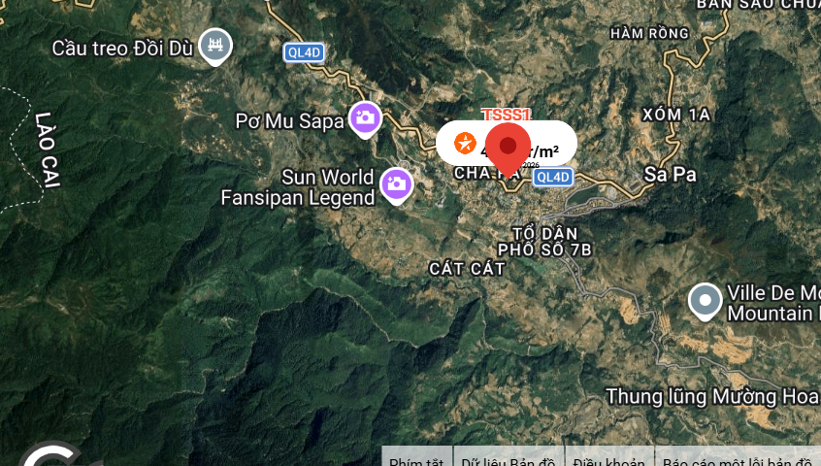
2. | Thông tin về căn hộ
- | Diện tích thông thuỷ (m²): | 83,6 | Diện tích tim tường (m²): | 0
- | Hình thức sở hữu: | Sở hữu chung của vợ và chồng 83,6m2 | Vị trí: | Tài sản là căn hộ chung cư tại Tòa A (Chung cư thương mại) Dự án Nhà ở xã hội dành cho người thu nhập thấp tại Khu dự phòng Tây Bắc chủ đầu tư iên danh CTCP BVB và CTCP Bất động sản Minh Điền Vital
- | Vị trí tầng: | Tầng 5 | Loại căn: | Căn góc
- | Hướng cửa: | Đông Nam | Hướng ban công: | Tây Bắc
- | Cấu trúc: | 3 phòng ngủ, 2 nhà vệ sinh, 1 phòng khách | Nội thất: | Cơ bản
- | View/Cảnh quan: | View khu dân cư
3. | Điều kiện kinh doanh; Hạ tầng nội bộ; Hạ tầng xung quanh
- | Mật độ dân cư: | Đông Đúc | Đời sống dân cư: | ổn định
- | Lợi thế kinh doanh: | Không có lợi thế thương mại | Khả năng chuyển nhượng: | Khá
V. CÁC GIẢ THIẾT VÀ GIẢ THIẾT ĐẶC BIỆT
- Chúng tôi giả định rằng tài sản thẩm định giá không xảy ra tranh chấp, khiếu kiện khiếu nại. Trong trường hợp có sự thay đổi về tranh chấp đối với các tài sản trên sẽ được thẩm định giá tại hợp đồng dịch vụ thẩm định giá khác. Chúng tôi được hoàn toàn miễn trừ mọi trách nhiệm phát sinh, liên đới (nếu có) trong trường hợp này.
- Giá trị tài sản thẩm định giá được ước tính dựa trên giả định không có bất kỳ yếu tố nào làm cản trở ảnh hưởng đến việc giao dịch bình thường của tài sản trên thị trường.
VI. CƠ SỞ GIÁ TRỊ THẨM ĐỊNH GIÁ
- Giá trị thị trường: Kết quả thẩm định giá trị tài sản được xác định dựa trên cơ sở giá trị thị trường tại thời điểm thẩm định theo Chuẩn mực thẩm định giá Việt Nam về Cơ sở giá trị thẩm định giá: “Giá trị thị trường là khoản tiền ước tính để tài sản có thể được giao dịch tại thời điểm thẩm định giá giữa người sẵn sàng mua và người sẵn sàng bán trong một giao dịch khách quan, độc lập, sau khi được tiếp thị đầy đủ và các bên tham gia hành động có hiểu biết, thận trọng và không bị ép buộc”.
VII. CÁCH TIẾP CẬN, PHƯƠNG PHÁP THẨM ĐỊNH GIÁ
- Cách tiếp cận và phương pháp thẩm định:
- Cách tiếp cận từ thị trường: Xác định giá trị của tài sản thẩm định giá thông qua việc so sánh tài sản thẩm định giá với các tài sản so sánh đã có các thông tin về giá trên thị trường.
- Phương pháp so sánh: Xác định giá trị của tài sản thẩm định giá dựa trên cơ sở đối chiếu, phân tích và đánh giá các yếu tố so sánh của các tài sản so sánh với tài sản thẩm định giá từ đó điều chỉnh mức giá của các tài sản so sánh làm cơ sở ước tính giá trị của tài sản thẩm định giá.
- Xác định cách tiếp cận và phương pháp đối với tài sản thẩm định giá:
- Căn cứ vào mục đích thẩm định giá, đặc điểm của tài sản thẩm định giá và cơ sở giá trị thẩm định giá tài sản, Công ty Cổ phần Thẩm định và Đầu tư Tài chính Hoa Sen lựa chọn phương pháp so sánh (cách tiếp cận từ thị trường) để xác định giá trị tài sản thẩm định.
VIII. GIÁ TRỊ TÀI SẢN THẨM ĐỊNH
- Xác định đơn giá quyền sử dụng đất:
Qua khảo sát thị trường, Tổ thẩm định thu thập được 03 giao dịch được cho là tương đồng về đặc điểm vị trí, giao thông, kích thước, mặt tiền, điều kiện hạ tầng và điều kiện xã hội,… với tài sản thẩm định giá, cụ thể như sau:
- Thông tin tài sản so sánh:
STT | ĐẶC ĐIỂM BĐS | TSTĐ | TSSS1 | TSSS2 | TSSS3
A | Thông tin về tài sản
1 | Địa chỉ | Tòa A (Chung cư thương mại), thuộc dự án Nhà ở xã hội dành cho người thu nhập thấp tại Khu dự phòng Tây Bắc, tổ dân phố Phan Si Păng 3, Phường Sa Pa, Tỉnh Lào Cai | Tòa A (Chung cư thương mại), thuộc dự án Nhà ở xã hội dành cho người thu nhập thấp tại Khu dự phòng Tây Bắc, tổ dân phố Phan Si Păng 3, Phường Sa Pa, Tỉnh Lào Cai | Tòa A (Chung cư thương mại), thuộc dự án Nhà ở xã hội dành cho người thu nhập thấp tại Khu dự phòng Tây Bắc, tổ dân phố Phan Si Păng 3, Phường Sa Pa, Tỉnh Lào Cai | Tòa A (Chung cư thương mại), thuộc dự án Nhà ở xã hội dành cho người thu nhập thấp tại Khu dự phòng Tây Bắc, tổ dân phố Phan Si Păng 3, Phường Sa Pa, Tỉnh Lào Cai
2 | Nguồn tham khảo |  | https://www.facebook.com/share/p/14oFTxP8cwk/ | liên hệ trực tiếp | Liên hệ trực tiếp
- | Thông tin liên lạc |  | 0981515566  (c Huyên) | 0932226784  (c My) | 0968920269  (c Tuyết)
3 | Tình trạng giao dịch |  | Đang giao dịch | Đang giao dịch | Đang giao dịch
4 | Thời điểm thu thập thông tin |  | Tháng 08/2026 | Tháng 08/2026 | Tháng 09/2026
5 | Pháp lý | Giấy chứng nhận quyền sử dụng đất, quyền sở hữu nhà ở và tài sản gắn liền với đất | Giấy chứng nhận quyền sử dụng đất, quyền sở hữu nhà ở và tài sản gắn liền với đất | Giấy chứng nhận quyền sử dụng đất, quyền sở hữu nhà ở và tài sản gắn liền với đất | Giấy chứng nhận quyền sử dụng đất, quyền sở hữu nhà ở và tài sản gắn liền với đất
6 | Loại hình tài sản | Căn hộ tập thể | Phổ thông | Phổ thông | Phổ thông
7 | Vị trí | Tài sản là căn hộ chung cư tại Tòa A (Chung cư thương mại) Dự án Nhà ở xã hội dành cho người thu nhập thấp tại Khu dự phòng Tây Bắc chủ đầu tư iên danh CTCP BVB và CTCP Bất động sản Minh Điền Vital | Tài sản là căn hộ chung cư tại Tòa A (Chung cư thương mại) Dự án Nhà ở xã hội dành cho người thu nhập thấp tại Khu dự phòng Tây Bắc chủ đầu tư iên danh CTCP BVB và CTCP Bất động sản Minh Điền Vital | Tài sản là căn hộ chung cư tại Tòa A (Chung cư thương mại) Dự án Nhà ở xã hội dành cho người thu nhập thấp tại Khu dự phòng Tây Bắc chủ đầu tư iên danh CTCP BVB và CTCP Bất động sản Minh Điền Vital | Tài sản là căn hộ chung cư tại Tòa A (Chung cư thương mại) Dự án Nhà ở xã hội dành cho người thu nhập thấp tại Khu dự phòng Tây Bắc chủ đầu tư iên danh CTCP BVB và CTCP Bất động sản Minh Điền Vital
8 | Mô tả vị trí | Tòa A (Chung cư thương mại), thuộc dự án Nhà ở xã hội dành cho người thu nhập thấp tại Khu dự phòng Tây Bắc, tổ dân phố Phan Si Păng 3, Phường Sa Pa, Tỉnh Lào Cai | Tòa A (Chung cư thương mại), thuộc dự án Nhà ở xã hội dành cho người thu nhập thấp tại Khu dự phòng Tây Bắc, tổ dân phố Phan Si Păng 3, Phường Sa Pa, Tỉnh Lào Cai | Tòa A (Chung cư thương mại), thuộc dự án Nhà ở xã hội dành cho người thu nhập thấp tại Khu dự phòng Tây Bắc, tổ dân phố Phan Si Păng 3, Phường Sa Pa, Tỉnh Lào Cai | Tòa A (Chung cư thương mại), thuộc dự án Nhà ở xã hội dành cho người thu nhập thấp tại Khu dự phòng Tây Bắc, tổ dân phố Phan Si Păng 3, Phường Sa Pa, Tỉnh Lào Cai
9 | Tuổi đời – hiện trạng sử dụng | 1 | 1 | 1 | 1
10 | Diện tích thông thủy (m²) | 83,6 | 64 | 45.2 | 61
11 | Số lượng mặt thoáng | 2 mặt thoáng | 1 mặt thoáng | 1 mặt thoáng | 1 mặt thoáng
12 | Tầng | Tầng 5, Thuộc nhóm tầng: Trung | Tầng 2, Thuộc nhóm tầng: Thấp | Tầng 8, Thuộc nhóm tầng: Trung | Tầng 6, Thuộc nhóm tầng: Trung
13 | Hướng ban công | Đông Bắc | Tây Bắc | Tây Bắc | Tây Bắc
14 | Cấu trúc tài sản | 2 phòng ngủ, 2 nhà vệ sinh | 2 phòng ngủ, 1 nhà vệ sinh | 1 phòng ngủ, 1 nhà vệ sinh | 2 phòng ngủ, 2 nhà vệ sinh
15 | Nội thất | Cơ bản | Cơ bản | Cơ bản | Cơ bản
16 | Giá rao (đồng) |  | 3.000.000.000 | 2.100.000.000 | 2.700.000.000
17 | Giá thương lượng/bán (đồng) (đã giảm trừ giá trị nội thất nếu có) |  | 2.550.000.000 | 1.890.000.000 | 2.430.000.000
18 | Đơn giá QSD căn hộ (đồng/m2) |  | 39.843.750 | 41.814.159 | 39.836.066
Các yếu tố như vị trí, giao thông, diện tích, hình dáng, hạ tầng kỹ thuật và hạ tầng xã hội… làm ảnh hưởng đến giá trị của thửa đất. Mỗi yếu tố đóng góp một tỷ lệ nhất định vào giá trị của thửa đất. Vì vậy, dựa trên ba tài sản so sánh tương đồng với tài sản thẩm định giá, Tổ thẩm định phân tích các yếu tố giống và khác nhau giữa TSTĐ và TSSS, sau đó điều chỉnh giá của các tài sản so sánh theo các yếu tố điều chỉnh trên để đưa ra giá trị của tài sản thẩm định.
Nguyên tắc điều chỉnh: Cố định TSTĐ, lấy TSTĐ làm chuẩn (tương đương với tỷ lệ tuyệt đối là 100%), các TSSS được điều chỉnh xoay quanh TSTĐ; Các điểm ở TSSS vượt trội hơn so với TSTĐ thì điều chỉnh giảm mức giá tính theo đơn vị chuẩn tài sản so sánh (trừ); Các điểm ở TSSS kém lợi thế hơn so với TSTĐ thì điều chỉnh tăng mức giá tính theo đơn vị chuẩn của tài sản so sánh (cộng); Những yếu tố ở tài sản so sánh giống (tương tự) với tài sản cần thẩm định giá thì giữ nguyên mức giá của tài sản so sánh (không điều chỉnh).
- Bảng điều chỉnh:
STT | Yếu tố so sánh | Đơn vị tính | TSTĐ | TSSS1 | TSSS2 | TSSS3
A | Giá trị BĐS thị trường (Ước tính trước điều chỉnh) | Đồng |  | 2.550.000.000 | 1.889.999.987 | 2.430.000.026
B | Đơn giá QSD căn hộ ước tính | Đồng/m² |  | 39.843.750 | 41.814.159 | 39.836.066
C | Điều chỉnh các yếu tố so sánh
C.1 | Pháp lý |  | Giấy chứng nhận quyền sử dụng đất, quyền sở hữu nhà ở và tài sản gắn liền với đất | Giấy chứng nhận quyền sử dụng đất, quyền sở hữu nhà ở và tài sản gắn liền với đất | Giấy chứng nhận quyền sử dụng đất, quyền sở hữu nhà ở và tài sản gắn liền với đất | Giấy chứng nhận quyền sử dụng đất, quyền sở hữu nhà ở và tài sản gắn liền với đất
C.1 | Tỷ lệ điều chỉnh | % |  | 0% | 0% | 0%
C.1 | Mức điều chỉnh | Đồng/m² |  | 0 | 0 | 0
C.1 | Giá sau điều chỉnh | Đồng/m² |  | 39.843.750 | 41.814.159 | 39.836.066
C.2 | Loại hình tài sản |  | Căn hộ tập thể | Phổ thông | Phổ thông | Phổ thông
C.2 | Tỷ lệ điều chỉnh | % |  | 0% | 0% | 0%
C.2 | Mức điều chỉnh | Đồng/m² |  | 0 | 0 | 0
C.2 | Giá sau điều chỉnh | Đồng/m² |  | 39.843.750 | 41.814.159 | 39.836.066
C.3 | Vị trí |  | Tài sản là căn hộ chung cư tại Tòa A (Chung cư thương mại) Dự án Nhà ở xã hội dành cho người thu nhập thấp tại Khu dự phòng Tây Bắc chủ đầu tư iên danh CTCP BVB và CTCP Bất động sản Minh Điền Vital | Tài sản là căn hộ chung cư tại Tòa A (Chung cư thương mại) Dự án Nhà ở xã hội dành cho người thu nhập thấp tại Khu dự phòng Tây Bắc chủ đầu tư iên danh CTCP BVB và CTCP Bất động sản Minh Điền Vital | Tài sản là căn hộ chung cư tại Tòa A (Chung cư thương mại) Dự án Nhà ở xã hội dành cho người thu nhập thấp tại Khu dự phòng Tây Bắc chủ đầu tư iên danh CTCP BVB và CTCP Bất động sản Minh Điền Vital | Tài sản là căn hộ chung cư tại Tòa A (Chung cư thương mại) Dự án Nhà ở xã hội dành cho người thu nhập thấp tại Khu dự phòng Tây Bắc chủ đầu tư iên danh CTCP BVB và CTCP Bất động sản Minh Điền Vital
C.3 | Tỷ lệ điều chỉnh | % |  | 0% | 0% | 0%
C.3 | Mức điều chỉnh | Đồng/m² |  | 0 | 0 | 0
C.3 | Giá sau điều chỉnh | Đồng/m² |  | 39.843.750 | 41.814.159 | 39.836.066
C.4 | Mô tả vị trí |  | Tòa A (Chung cư thương mại), thuộc dự án Nhà ở xã hội dành cho người thu nhập thấp tại Khu dự phòng Tây Bắc, tổ dân phố Phan Si Păng 3, Phường Sa Pa, Tỉnh Lào Cai | Tòa A (Chung cư thương mại), thuộc dự án Nhà ở xã hội dành cho người thu nhập thấp tại Khu dự phòng Tây Bắc, tổ dân phố Phan Si Păng 3, Phường Sa Pa, Tỉnh Lào Cai | Tòa A (Chung cư thương mại), thuộc dự án Nhà ở xã hội dành cho người thu nhập thấp tại Khu dự phòng Tây Bắc, tổ dân phố Phan Si Păng 3, Phường Sa Pa, Tỉnh Lào Cai | Tòa A (Chung cư thương mại), thuộc dự án Nhà ở xã hội dành cho người thu nhập thấp tại Khu dự phòng Tây Bắc, tổ dân phố Phan Si Păng 3, Phường Sa Pa, Tỉnh Lào Cai
C.4 | Tỷ lệ điều chỉnh | % |  | 0% | 0% | 0%
C.4 | Mức điều chỉnh | Đồng/m² |  | 0 | 0 | 0
C.4 | Giá sau điều chỉnh | Đồng/m² |  | 39.843.750 | 41.814.159 | 39.836.066
C.5 | Tuổi đời – hiện trạng sử dụng |  | 1 | 1 | 1 | 1
C.5 | Tỷ lệ điều chỉnh | % |  | 0% | 0% | 0%
C.5 | Mức điều chỉnh | Đồng/m² |  | 0 | 0 | 0
C.5 | Giá sau điều chỉnh | Đồng/m² |  | 39.843.750 | 41.814.159 | 39.836.066
C.6 | Diện tích thông thủy (m²) | (m2) | 83,6 | 64 | 45.2 | 61
C.6 | Tỷ lệ điều chỉnh | % |  | 0% | 0% | 0%
C.6 | Mức điều chỉnh | Đồng/m² |  | 0 | 0 | 0
C.6 | Giá sau điều chỉnh | Đồng/m² |  | 39.843.750 | 41.814.159 | 39.836.066
C.7 | Số lượng mặt thoáng |  | 2 mặt thoáng | 1 mặt thoáng | 1 mặt thoáng | 1 mặt thoáng
C.7 | Tỷ lệ điều chỉnh | % |  | 0% | 0% | 0%
C.7 | Mức điều chỉnh | Đồng/m² |  | 0 | 0 | 0
C.7 | Giá sau điều chỉnh | Đồng/m² |  | 39.843.750 | 41.814.159 | 39.836.066
C.8 | Tầng |  | Tầng 5, Thuộc nhóm tầng: Trung | Tầng 2, Thuộc nhóm tầng: Thấp | Tầng 8, Thuộc nhóm tầng: Trung | Tầng 6, Thuộc nhóm tầng: Trung
C.8 | Tỷ lệ điều chỉnh | % |  | 0% | 0% | 0%
C.8 | Mức điều chỉnh | Đồng/m² |  | 0 | 0 | 0
C.8 | Giá sau điều chỉnh | Đồng/m² |  | 39.843.750 | 41.814.159 | 39.836.066
C.9 | Hướng ban công |  | Đông Bắc | Tây Bắc | Tây Bắc | Tây Bắc
C.9 | Tỷ lệ điều chỉnh | % |  | 0% | 0% | 0%
C.9 | Mức điều chỉnh | Đồng/m² |  | 0 | 0 | 0
C.9 | Giá sau điều chỉnh | Đồng/m² |  | 39.843.750 | 41.814.159 | 39.836.066
C.10 | Cấu trúc tài sản |  | 2 phòng ngủ, 2 nhà vệ sinh | 2 phòng ngủ, 1 nhà vệ sinh | 1 phòng ngủ, 1 nhà vệ sinh | 2 phòng ngủ, 2 nhà vệ sinh
C.10 | Tỷ lệ điều chỉnh | % |  | 0% | 0% | 0%
C.10 | Mức điều chỉnh | Đồng/m² |  | 0 | 0 | 0
C.10 | Giá sau điều chỉnh | Đồng/m² |  | 39.843.750 | 41.814.159 | 39.836.066
C.11 | Nội thất |  | Cơ bản | Cơ bản | Cơ bản | Cơ bản
C.11 | Tỷ lệ điều chỉnh | % |  | 0% | 0% | 0%
C.11 | Mức điều chỉnh | Đồng/m² |  | 0 | 0 | 0
C.11 | Giá sau điều chỉnh | Đồng/m² |  | 39.843.750 | 41.814.159 | 39.836.066
D | Mức giá chỉ dẫn | Đồng/m² |  | 39.843.750 | 41.814.159 | 39.836.066
D1 | Giá trị trung bình | Đồng |  | 40.497.992
D2 | Mức độ chênh lệch | % |  | -1.62% | 3.25% | -1.63%
E | Tổng hợp các số liệu điều chỉnh tại mục C
E1 | Tổng giá trị điều chỉnh gộp | Đồng |  | 0 | 0 | 0
E2 | Tổng số lần điều chỉnh | Lần |  | 0 | 0 | 0
E3 | Biên độ điều chỉnh | % |  | 0% - 0% | 0% - 0% | 0% - 0%
E4 | Tổng giá trị điều chỉnh thuần | Đồng |  | 0 | 0 | 0
Về nguyên tắc khống chế:
Theo số liệu tại mục D2, chênh lệch giữa mức giá trung bình của các mức giá chỉ dẫn nằm trong khoảng từ -1.63% đến 3.25%, đảm bảo không quá 15% (theo Thông tư số 32/2024/TT-BTC ngày 16/5/2024 của Bộ Tài chính).
Về thống nhất mức giá chỉ dẫn:
Đơn vị tính: Đồng/m²
TT | Tài sản | Mức giá chỉ dẫn của các TSSS | Trọng số của các TSSS sau điều chỉnh | Giá trị trung bình của mức giá chỉ dẫn sau điều chỉnh
1 | Tài sản so sánh 1 | 39.843.750 | 33.34% | 13.283.906
2 | Tài sản so sánh 2 | 41.814.159 | 33.33% | 13.936.659
3 | Tài sản so sánh 3 | 39.836.066 | 33.33% | 13.277.361
Giá trị bình quân theo trọng số: |  |  |  | 40.497.926
Làm tròn: |  |  |  | 40.000.000
Tổ thẩm định sử dụng mức giá chỉ dẫn là mức giá bình quân có trọng số của 03 tài sản so sánh làm mức giá của tài sản thẩm định, tương ứng là: 40.000.000 đồng/m².
- Kết quả thẩm định giá:
Dựa trên các lập luận trên, Tổ thẩm định ước tính giá trị tài sản thẩm định giá chưa bao gồm các loại thuế, phí và lệ phí liên quan đến việc chuyển nhượng tài sản tại thời điểm thẩm định giá Tháng 09/2026 ước tính như sau:
TT | Tài sản | Diện tích  (m²) | Đơn giá  (đồng/m²) | Giá trị thẩm định  (đồng)
 | Quyền sở hữu căn hộ chung cư số IR5.12A Tòa nhà A (Chung cư thương mại) thuộc dự án Nhà ở xã hội dành cho người thu nhập thấp tại Khu dự phòng Tây Bắc tổ dân phố Phan Si Păng 3, phường Sa Pa, tỉnh Lào Cai theo Giấy chứng nhận quyền sử dụng đất quyền sở hữu nhà ở và tài sản khác gắn liền với đất số: AA04844883, số vào sổ cấp GCN: VP 1407 do Văn Phòng Đăng Ký Đất Đai tỉnh Lào Cai cấp ngày 18/12/2025; Chủ sở hữu căn hộ là Ông Vũ Khánh Hoàng và Bà Đinh Thị Thu Hằng.
1 | Căn hộ chung cư | 83,6 | 40.000.000 | 3.344.000.000
TỔNG CỘNG: |  |  |  | 3.344.000.000
LÀM TRÒN: |  |  |  | 3.344.000.000
(Bằng chữ: Ba tỷ ba trăm bốn mươi bốn triệu./.)
IX. THỜI HẠN HIỆU LỰC CỦA KẾT QUẢ THẨM ĐỊNH GIÁ
- Tối đa 06 (sáu) tháng tính từ ngày ký đối với tài sản là Bất động sản.
X. TUYÊN BỐ CHUNG VÀ MIỄN TRỪ TRÁCH NHIỆM
- Công ty Cổ phần Thẩm định và Đầu tư Tài chính Hoa Sen “Lotus VFI” nhấn mạnh rằng Chứng thư thẩm định giá, Báo cáo thẩm định giá “sản phẩm tư vấn” chỉ là sản phẩm tư vấn theo mục đích sử dụng đã được thống nhất trong sản phẩm tư vấn;
- Thẩm định giá không phải là một môn khoa học chính xác và việc tính toán đôi khi phải dựa vào các phán đoán, các giả định, các giả thiết trong một thời điểm cụ thể, cố định vì vậy giá trị thẩm định giá được ước tính có thể phù hợp với mục đích thẩm định giá và không hẳn phù hợp với các mục đích khác, nó là một khoản giá trị được ước tính tại một thời điểm cụ thể nên không nhất thiết phải trùng khớp với bất kỳ kết quả nào của bất kỳ bên nào khác cùng thực hiện tính toán và đưa ra kết quả ước lượng.
- Chứng thư, Báo cáo này được soạn thảo theo Hợp đồng được ký kết và tuân theo các điều khoản được nêu trong Hợp đồng. Chứng thư, báo cáo này chỉ nhằm phục vụ cho mục đích sử dụng được nêu trong Báo cáo và không nhằm mục đích sử dụng cho bất kỳ bên nào khác không được đề cập đến trong Hợp đồng (gọi tắt là “các bên liên quan”).
- Các bên liên quan khi đọc và thực hiện sử dụng sản phẩm tư vấn này, tức là đã chấp nhận và đồng ý với những điều khoản sau:
- Sản phẩm tư vấn của Chúng tôi chỉ nhằm mục đích duy nhất đã ghi tại Mục 4 của Chứng thư mà không nhằm bất kỳ mục đích nào khác và mọi hành động khách hàng thực hiện đều thuộc quyết định cuối cùng của Quý Khách hàng và các bên liên quan tham gia giao dịch (nếu có), bao gồm cả việc xem xét các vấn đề nằm ngoài phạm vi công việc của Chúng tôi như Quý Khách hàng đã biết, và không nên sử dụng cho bất kỳ mục đích nào khác. Nếu Quý Khách hàng thực hiện cung cấp cho các bên liên quan nào khác để nhằm thực hiện bất kỳ mục đích nào thì mọi trách nhiệm có liên quan đều thuộc Quý Khách hàng và các bên liên quan đó tham gia vào các giao dịch có liên quan.
- Lotus VFI, Ban Lãnh đạo, toàn thể nhân viên, Thẩm định viên và đại diện pháp luật của Lotus VFI không chấp nhận bất kỳ nghĩa vụ hoặc trách nhiệm nào đối với các bên liên quan, cho dù được thỏa thuận trong hợp đồng hoặc ngoài hợp đồng (bao gồm nhưng không giới hạn lỗi bất cẩn và vi phạm nghĩa vụ theo luật định) hoặc phát sinh trong bất kỳ trường hợp nào khác, và không chịu trách nhiệm đối với bất kỳ tổn thất, thiệt hại hay chi phí trong bất cứ hoàn cảnh nào phát sinh từ bất kỳ mục đích sử dụng Sản phẩm tư vấn của các bên liên quan, hoặc do hậu quả của việc cung cấp Chứng thư, Báo cáo cho các bên liên quan.
- Khách hàng hoặc bất kỳ bên nào khác sử dụng báo cáo này và bất kỳ hoạt động nào của bất kỳ bên liên quan nào có tham chiếu tới sản phẩm tư vấn này nếu có bất kỳ thắc mắc nào mà không có yêu cầu giải trình bằng văn bản gửi đến Lotus VFI trước 03 (ba) ngày làm việc tính từ ngày báo cáo được tham chiếu hoặc sử dụng thì đều được coi là đã đọc, hiểu rõ toàn bộ nội dung sản phẩm tư vấn này và chấp nhận mục đích thẩm định giá, cơ sở giá trị, các giả định, các tính toán, các nội dung miễn trừ trách nhiệm, những điều khoản loại trừ và hạn chế, kết quả thẩm định giá và toàn bộ giá trị đã được trình bày trên báo cáo này và được coi là đã đồng ý với toàn bộ nội dung của sản phẩm tư vấn đã được trình bày, đồng thời cam kết và đảm bảo không có bất kỳ khiếu lại nào có thể gây tổn hại đến danh dự, trách nhiệm pháp lý, nghĩa vụ kinh tế… của các cá nhân và tập thể Lotus VFI.
XI. NHỮNG ĐIỀU KHOẢN LOẠI TRỪ VÀ HẠN CHẾ CỦA KẾT QUẢ THẨM ĐỊNH GIÁ
- Chứng thư này chỉ được cung cấp theo yêu cầu của khách hàng. Chỉ bản chính và bản sao Chứng thư thẩm định giá do Công ty Cổ phần Thẩm định và Đầu tư Tài chính Hoa Sen cấp mới có giá trị. Mọi hành vi sử dụng bản sao Chứng thư/Báo cáo kết quả thẩm định giá mà không có xác nhận của Công ty Cổ phần Thẩm định và Đầu tư Tài chính Hoa Sen đều vi phạm pháp luật và không có giá trị.
- Kết quả thẩm định giá trên chỉ xác nhận khi khách hàng hoàn tất các thủ tục pháp lý và nghĩa vụ tài chính liên quan đến tài sản thẩm định theo quy định của pháp luật hiện hành.
- Kết quả thẩm định giá chỉ được sử dụng cho một “Mục đích thẩm định giá” duy nhất theo yêu cầu của khách hàng đã được ghi tại Chứng thư. Khách hàng không được sử dụng sai mục đích thẩm định giá theo yêu cầu.
- Các phương pháp tính toán trên cơ sở tài liệu được cung cấp bởi khách hàng và dựa trên các tài liệu khác có liên quan do tổ thẩm định thu thập, cũng như các điều kiện và kỳ vọng tại thời điểm thẩm định giá phù hợp với các luật định, chính sách quản lý của Nhà nước hiện hành và các điều kiện, giả định theo quan điểm hợp lý của tổ thẩm định kèm theo báo cáo này. Một số vấn đề, sự kiện tương lai không có khả năng tính toán chính xác, hoặc nằm ngoài phạm vi chuyên môn nên cần vận dụng các giả định cho việc thẩm định giá này, tổ thẩm định không đảm bảo là các giả định làm cơ sở thẩm định giá là chính xác hoàn toàn.
- Công ty Cổ phần Thẩm định và Đầu tư Tài chính Hoa Sen không tiến hành kiểm tra hồ sơ pháp lý gốc để xác nhận về chủ sử dụng của tài sản định giá và Công ty Cổ phần Thẩm định và Đầu tư Tài chính Hoa Sen cũng không đảm bảo về việc phát sinh sử dụng khác của tài sản có thể được thể hiện ở những tài liệu pháp lý mà Khách hàng chưa cung cấp. Công ty Cổ phần Thẩm định và Đầu tư Tài chính Hoa Sen giả định rằng tất cả các tài liệu pháp lý được cung cấp từ phía Khách hàng đều trung thực và hợp lý. Công ty Cổ phần Thẩm định và Đầu tư Tài chính Hoa Sen cũng khuyến cáo rằng những đối tượng sử dụng bản báo cáo nên thận trọng trong việc làm rõ các tài liệu pháp lý có liên quan đến vấn đề này trước khi đưa ra các quyết định về tài sản định giá.
- Khách hàng yêu cầu thẩm định giá và người hướng dẫn tổ thẩm định thực hiện thẩm định hiện trạng tài sản phải chịu hoàn toàn trách nhiệm về thông tin liên quan đến đặc điểm kinh tế - kỹ thuật, tính năng và tính pháp lý của tài sản thẩm định giá đã cung cấp cho Công ty Cổ phần Thẩm định và Đầu tư Tài chính Hoa Sen tại thời điểm và địa điểm thẩm định giá.
- Chúng tôi nhấn mạnh rằng việc thẩm định giá không phải là môn khoa học chính xác, mà là kết luận đưa ra trong nhiều trường hợp sẽ mang tính chủ quan và phụ thuộc vào đánh giá cá nhân. Vì thế, chúng tôi đưa ra giá trị tài sản thẩm định là giá trị ước tính. Giá trị ước tính này không nhất thiết phải trùng khớp với giá trị dùng để giao dịch.
- Chúng tôi chỉ hoạt động trong lĩnh vực thẩm định giá mà không có chức năng, nghĩa vụ pháp lý thực hiện đo đạc, xác định mốc giới, quy hoạch. Vì vậy, chủ tài sản, khách hàng và các bên liên quan có trách nhiệm tra lại mốc giới, hiện trạng địa chính, quy hoạch, số ô, số thửa, tờ bản đồ theo Giấy chứng nhận quyền sử dụng đất đã cung cấp cho chúng tôi.
- Chúng tôi giả định rằng tài sản thẩm định giá không xảy ra tranh chấp, khiếu kiện khiếu nại. Trong trường hợp có sự thay đổi về tranh chấp đối với các tài sản trên sẽ được thẩm định giá tại hợp đồng dịch vụ thẩm định giá khác. Chúng tôi được hoàn toàn miễn trừ mọi trách nhiệm phát sinh, liên đới (nếu có) trong trường hợp này.
- Tổ thẩm định giá sử dụng Phương pháp so sánh để xác định giá trị tài sản thẩm định giá trong đó việc thu thập thông tin TSSS đã giao dịch thành công còn gặp nhiều hạn chế, vì vậy, Tổ thẩm định giá sử dụng các TSSS là các tài sản đang được rao bán trên thị trường. Kết quả thẩm định giá có thể thay đổi khi các TSSS được giao dịch thành công. Khách hàng và các bên thứ ba khi sử dụng kết quả thẩm định giá cần lưu ý khi sử dụng Chứng thư thẩm định giá.
- Kết quả thẩm định giá trên chỉ xác nhận giá trị tài sản có đặc điểm pháp lý, đặc điểm kinh tế - kỹ thuật, diện tích, hiện trạng được mô tả chi tiết trong chứng thư, báo cáo theo yêu cầu thẩm định giá của khách hàng tại thời điểm, mục đích và địa điểm thẩm định giá.
- Tổ thẩm định đã gửi các bản dự thảo chứng thư cho các đơn vị sử dụng chứng thư đọc, xem xét, cân nhắc và quyết định ra bản chứng thư này, sau ngày phát hành chứng thư chúng tôi hiểu rằng tất cả các bên đã thống nhất với các giả định, giả thiết và hạn chế, kết quả…. và chấp nhận sử dụng tất cả nội dung được trình bày trong chứng thư này.
XII. CÁC PHỤ LỤC KÈM THEO
Phụ lục 1: Hình ảnh hiện trạng của tài sản.
Phụ lục 2: Thông tin thu thập thị trường.
Báo cáo kết quả thẩm định giá được phát hành 03 (ba) bản chính bằng tiếng Việt kèm theo Chứng thư thẩm định giá số 75/2026/1399/VFI-CT.44.A ngày 9 tháng 9 năm 2026 tại Công ty Cổ phần Thẩm định và Đầu tư Tài chính Hoa Sen.
THẨM ĐỊNH VIÊN VỀ GIÁ | CÔNG TY CỔ PHẦN THẨM ĐỊNH VÀ ĐẦU TƯ TÀI CHÍNH HOA SEN  CHỦ TỊCH HĐQT KIÊM TỔNG GIÁM ĐỐC
Đỗ Thanh Thảo  Số thẻ thẩm định viên về giá: XV23.2485 | Vũ Văn Quân  Số thẻ thẩm định viên về giá: XII17.1825

TRỢ LÝ THẨM ĐỊNH VIÊN | KIỂM SOÁT VIÊN
Nguyễn Thục Anh | Nguyễn Thị Thùy

PHỤ LỤC 01: THÔNG TIN HIỆN TRẠNG VÀ PHÁP LÝ CỦA TÀI SẢN
(Kèm theo Báo cáo thẩm định số 275/2026/1399/VFI-BC.44.A 9 tháng 9 năm 2026 của
Công ty Cổ phần Thẩm định và Đầu tư Tài chính Hoa Sen)
Người hướng dẫn khảo sát | Người khảo sát
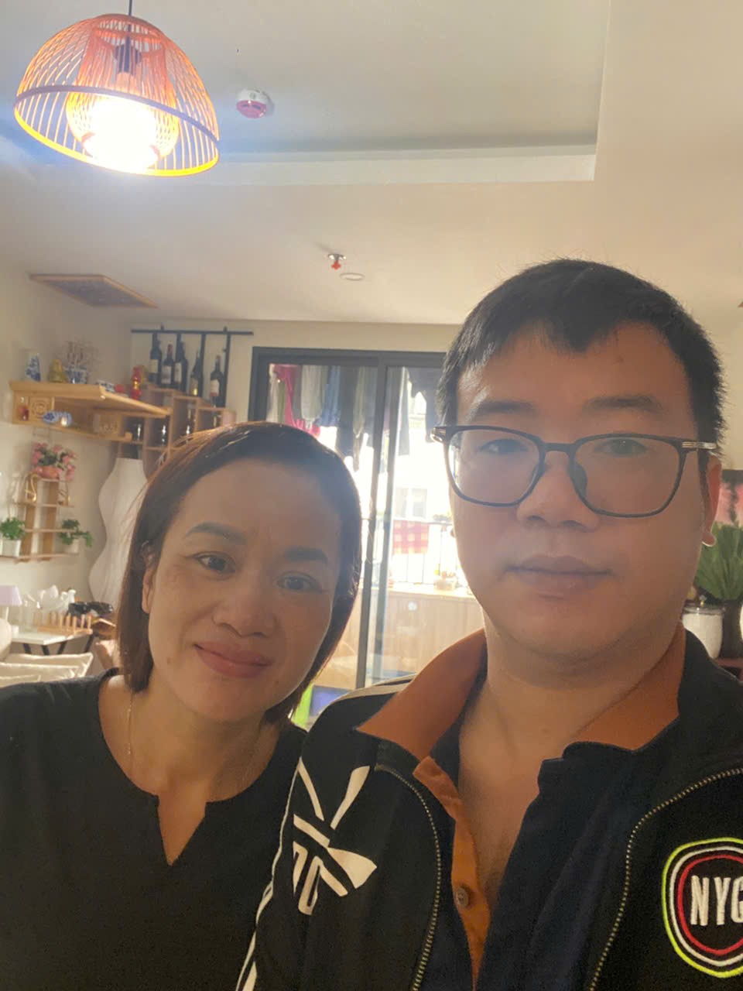
Hiện trạng tài sản | Hiện trạng tài sản
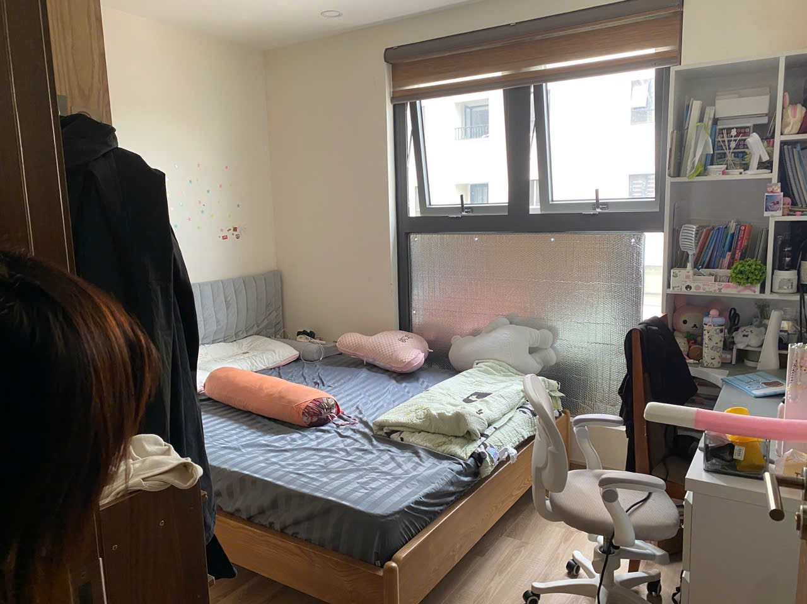 | 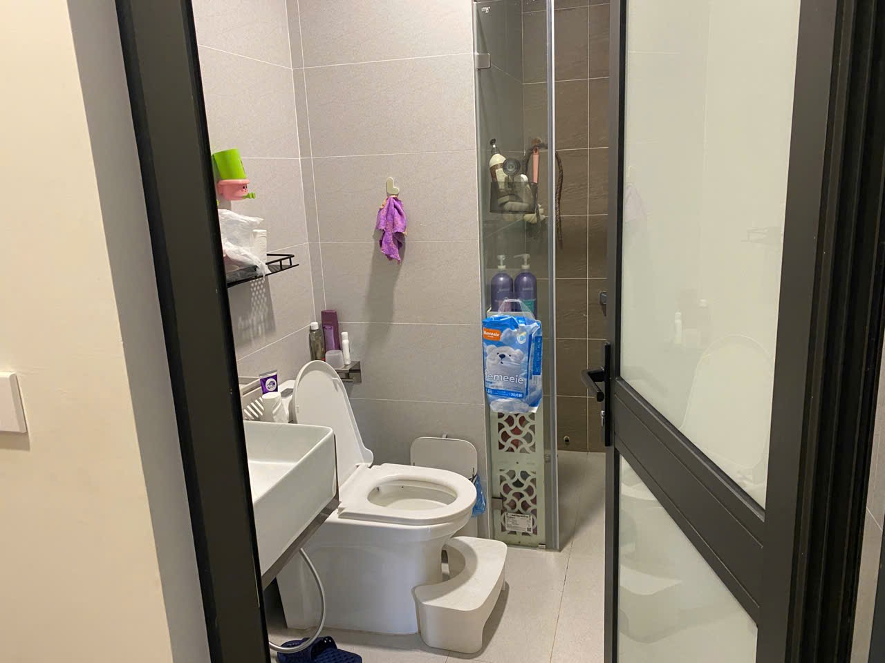
Hiện trạng tài sản | Hiện trạng tài sản
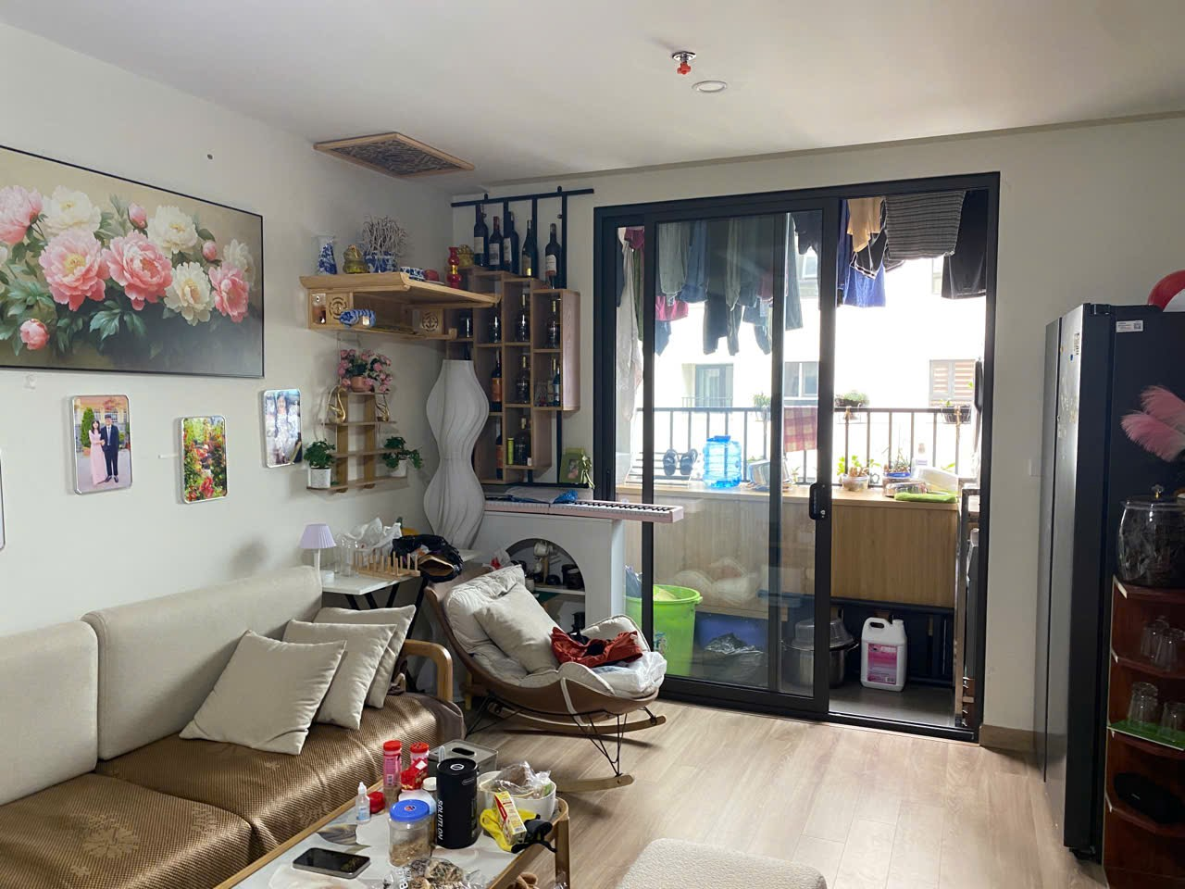 | 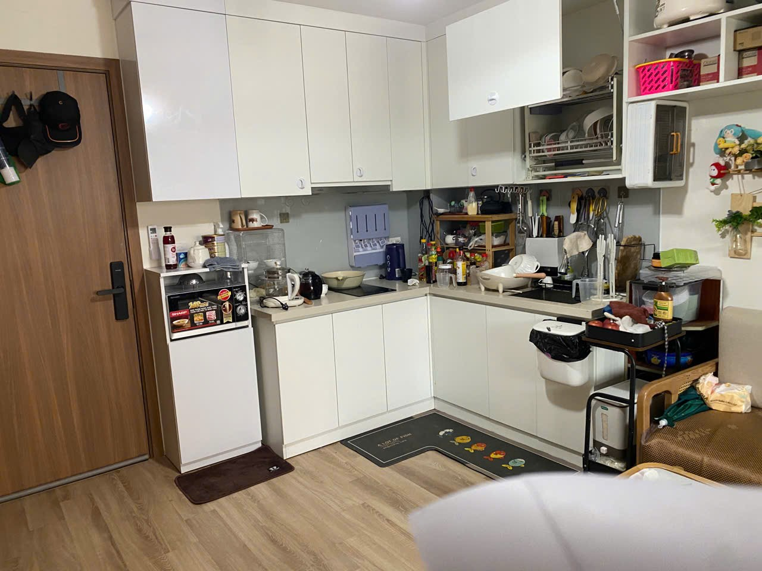

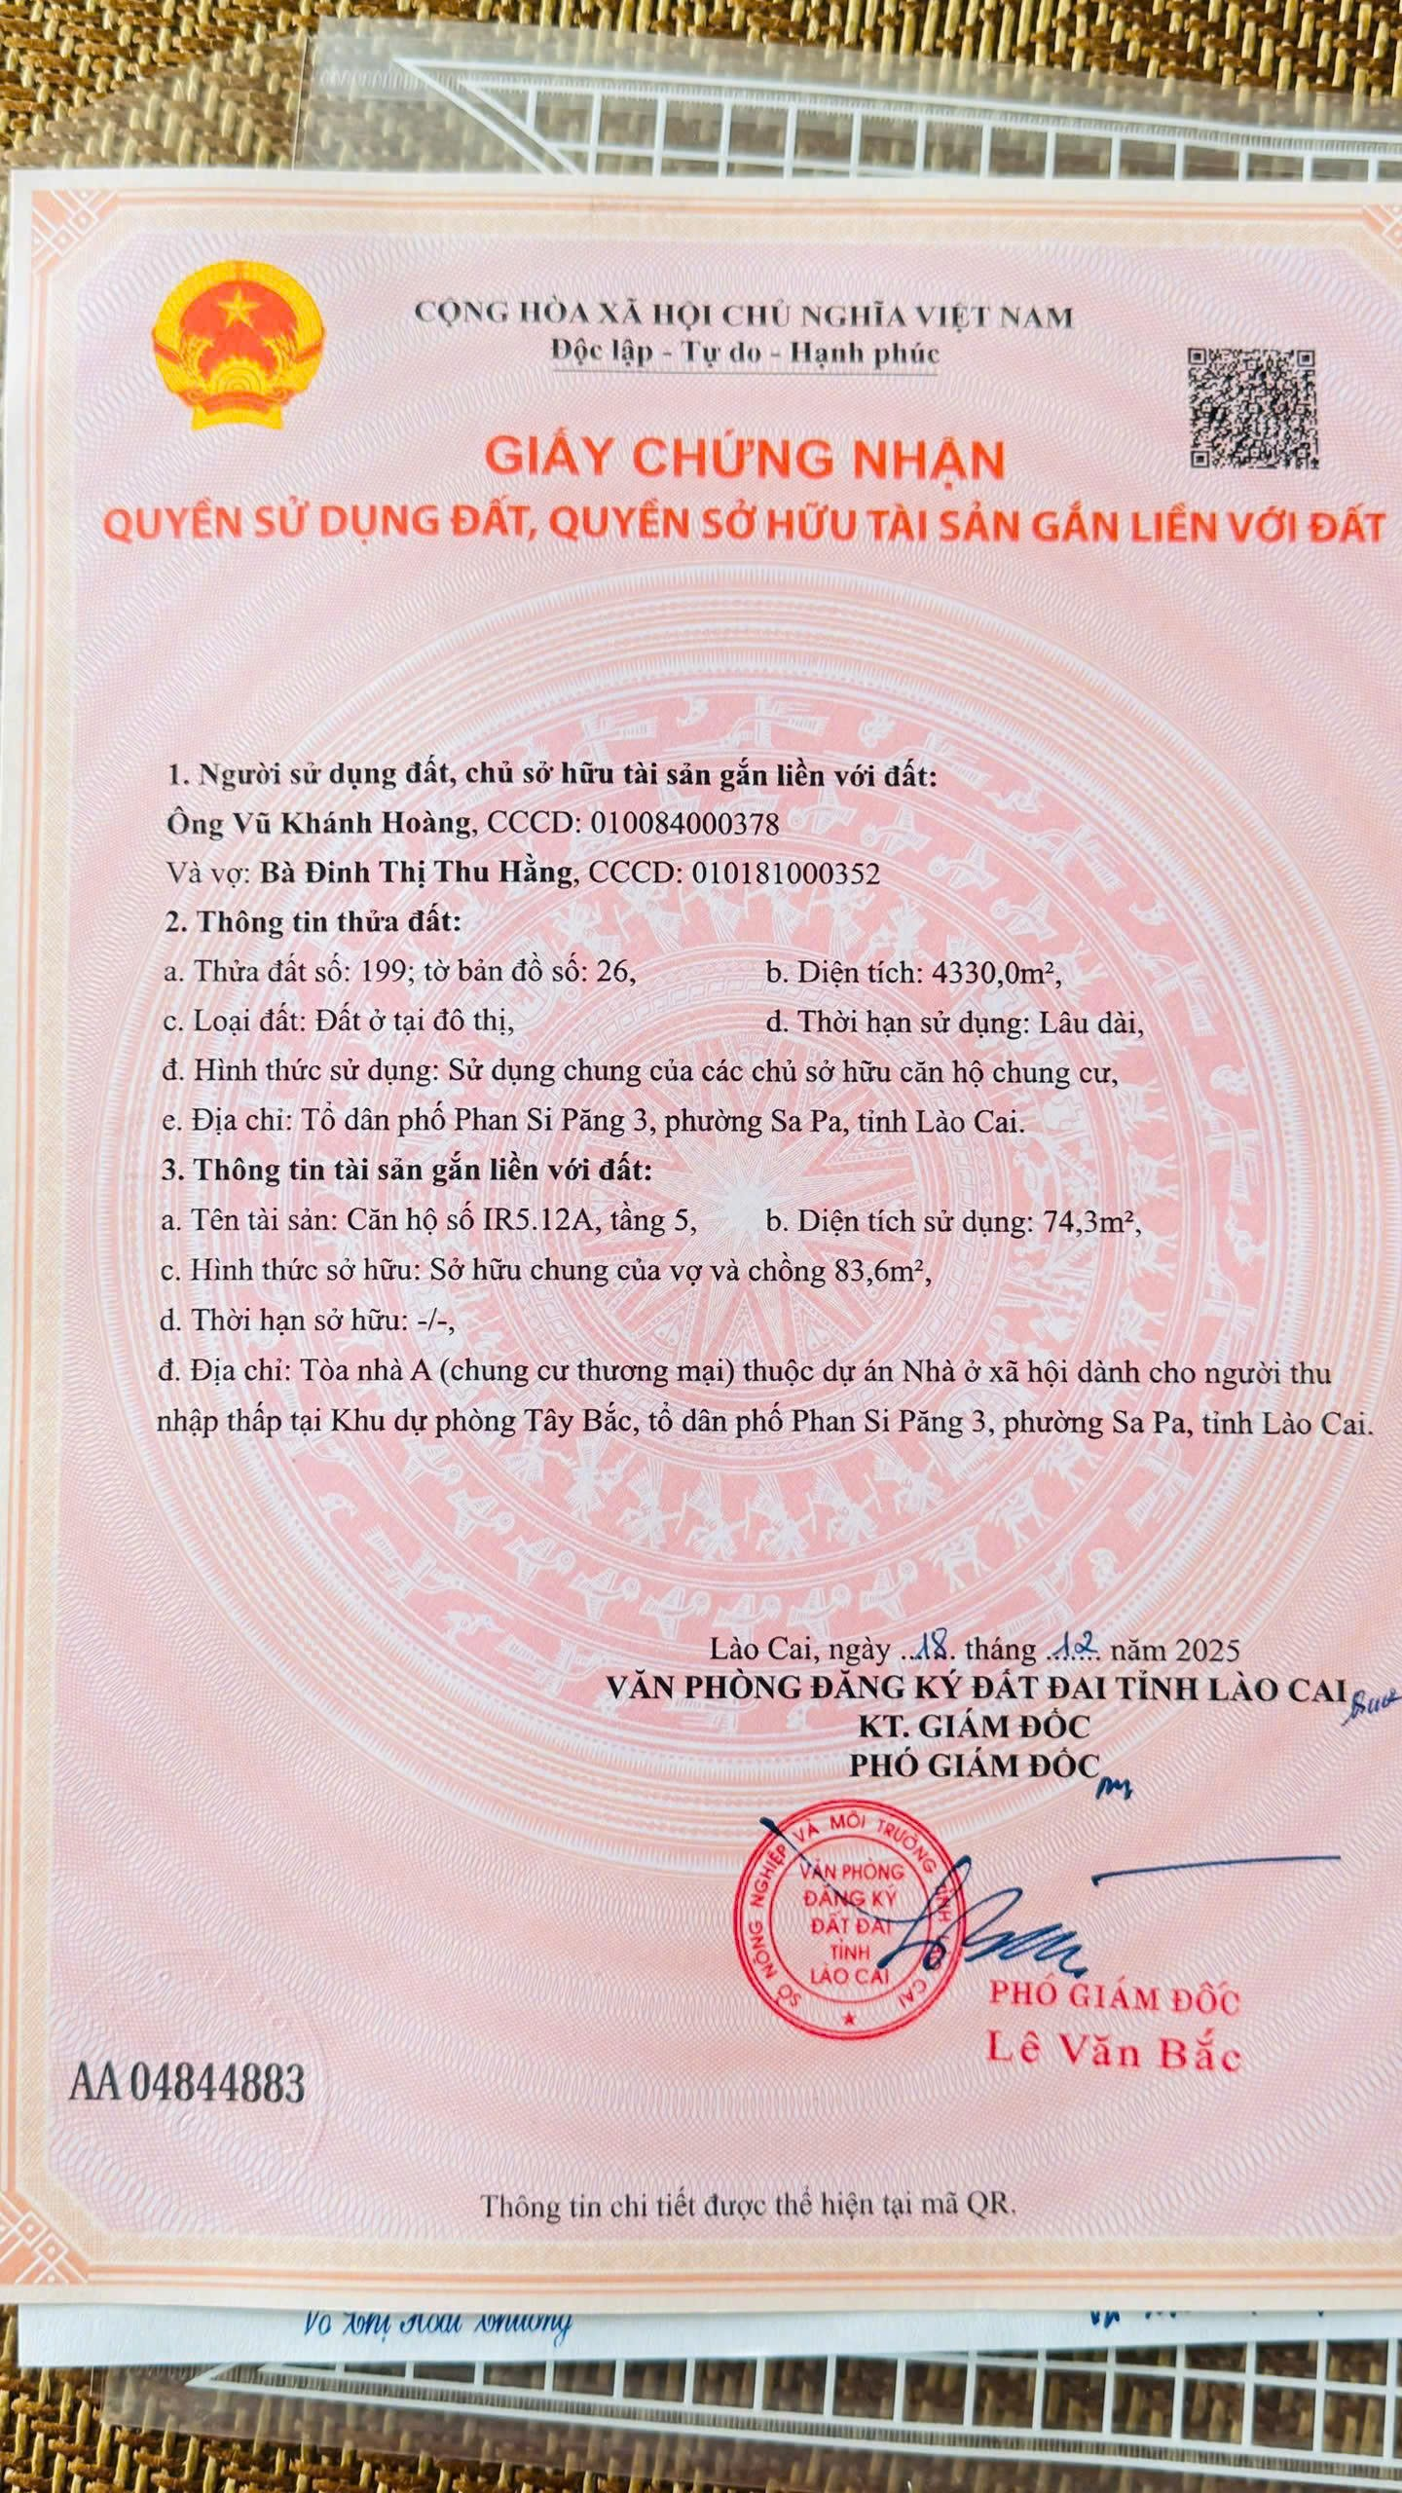
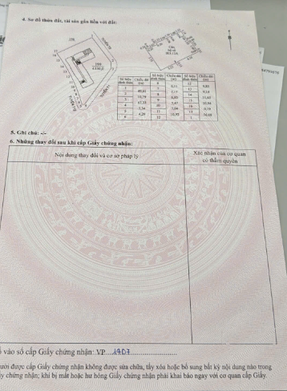

PHỤ LỤC 02: THÔNG TIN THU THẬP THỊ TRƯỜNG
(Kèm theo Báo cáo thẩm định số 275/2026/1399/VFI-BC.44.A 9 tháng 9 năm 2026 của
Công ty Cổ phần Thẩm định và Đầu tư Tài chính Hoa Sen)
STT | ĐẶC ĐIỂM BĐS | TSSS1
A | Thông tin về tài sản
1 | Nguồn tham khảo | https://www.facebook.com/share/p/14oFTxP8cwk/  0981515566  (c Huyên)
2 | Giá rao (đồng) | 3.000.000.000
3 | Giá thương lượng/bán (đồng) | 2.550.000.000
4 | Tình trạng giao dịch | Đang giao dịch
5 | Thời điểm thu thập thông tin | Tháng 08/2026
6 | Pháp lý | Giấy chứng nhận quyền sử dụng đất, quyền sở hữu nhà ở và tài sản gắn liền với đất
7 | Loại hình tài sản | Căn hộ chung cư
8 | Vị trí | Tài sản là căn hộ chung cư tại Tòa A (Chung cư thương mại) Dự án Nhà ở xã hội dành cho người thu nhập thấp tại Khu dự phòng Tây Bắc chủ đầu tư iên danh CTCP BVB và CTCP Bất động sản Minh Điền Vital
9 | Diện tích đất (m²) | 64
10 | Mặt tiếp giáp | 1 mặt thoáng
11 | Tầng | Tầng 2, Thuộc nhóm tầng: Thấp
12 | Hướng ban công | Tây Bắc
13 | Cấu trúc | 2 phòng ngủ, 1 nhà vệ sinh
14 | Nội thất | Cơ bản
15 | Các lợi thế thương mại của thửa đất
16 | Các bất lợi thương mại của thửa đất
17 | Điều kiện cơ sở hạ tầng kỹ thuật
18 | Điều kiện môi trường an ninh
B | Bằng chứng thu thập
 | 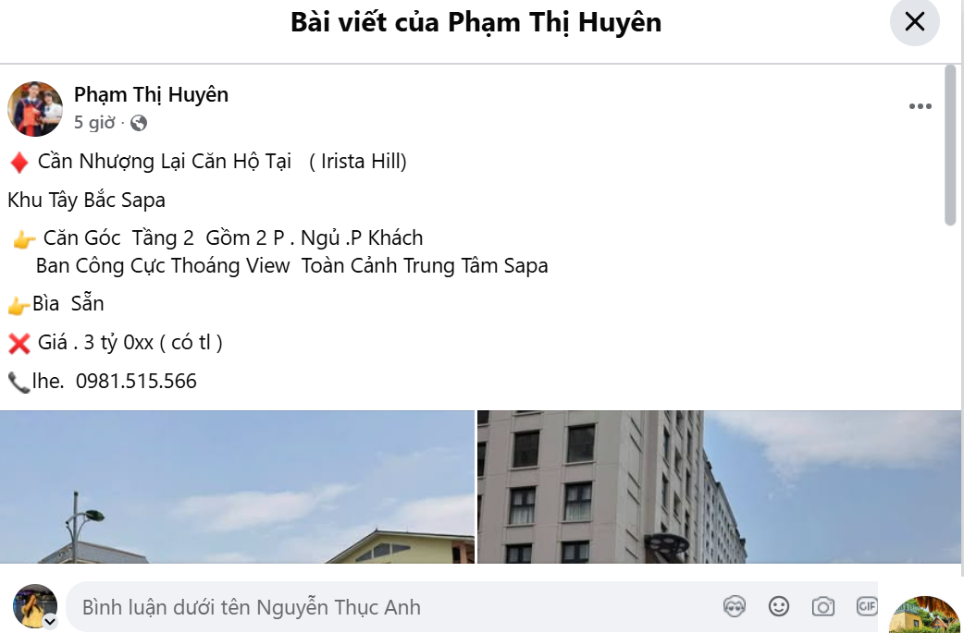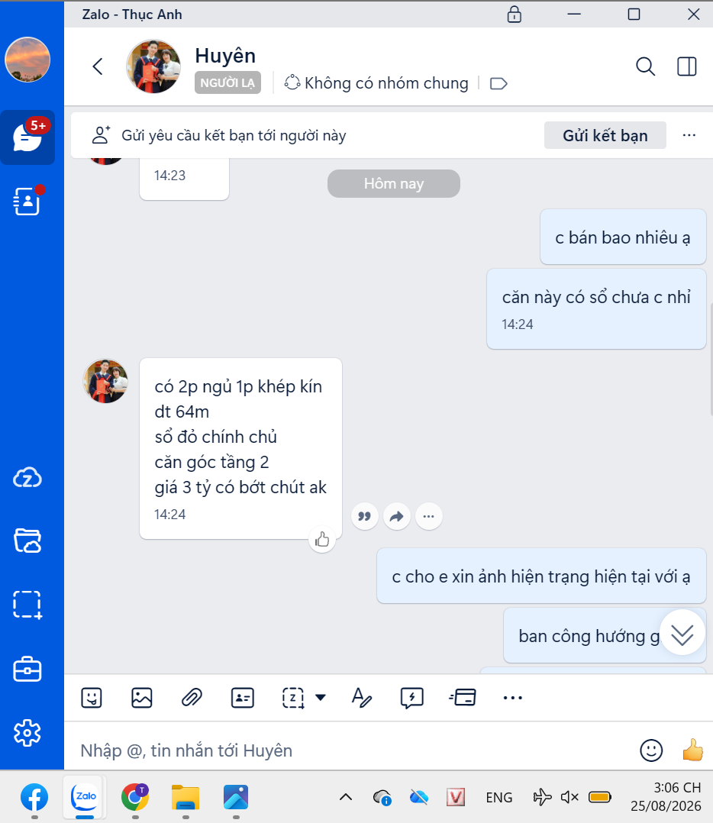

STT | ĐẶC ĐIỂM BĐS | TSSS2
A | Thông tin về tài sản
1 | Nguồn tham khảo | liên hệ trực tiếp  0932226784  (c My)
2 | Giá rao (đồng) | 2.100.000.000
3 | Giá thương lượng/bán (đồng) | 1.890.000.000
4 | Tình trạng giao dịch | Đang giao dịch
5 | Thời điểm thu thập thông tin | Tháng 08/2026
6 | Pháp lý | Giấy chứng nhận quyền sử dụng đất, quyền sở hữu nhà ở và tài sản gắn liền với đất
7 | Loại hình tài sản | Căn hộ chung cư
8 | Vị trí | Tài sản là căn hộ chung cư tại Tòa A (Chung cư thương mại) Dự án Nhà ở xã hội dành cho người thu nhập thấp tại Khu dự phòng Tây Bắc chủ đầu tư iên danh CTCP BVB và CTCP Bất động sản Minh Điền Vital
9 | Diện tích đất (m²) | 45.2
10 | Mặt tiếp giáp | 1 mặt thoáng
11 | Tầng | Tầng 8, Thuộc nhóm tầng: Trung
12 | Hướng ban công | Tây Bắc
13 | Cấu trúc | 1 phòng ngủ, 1 nhà vệ sinh
14 | Nội thất | Cơ bản
15 | Các lợi thế thương mại của thửa đất
16 | Các bất lợi thương mại của thửa đất
17 | Điều kiện cơ sở hạ tầng kỹ thuật
18 | Điều kiện môi trường an ninh
B | Bằng chứng thu thập
 | 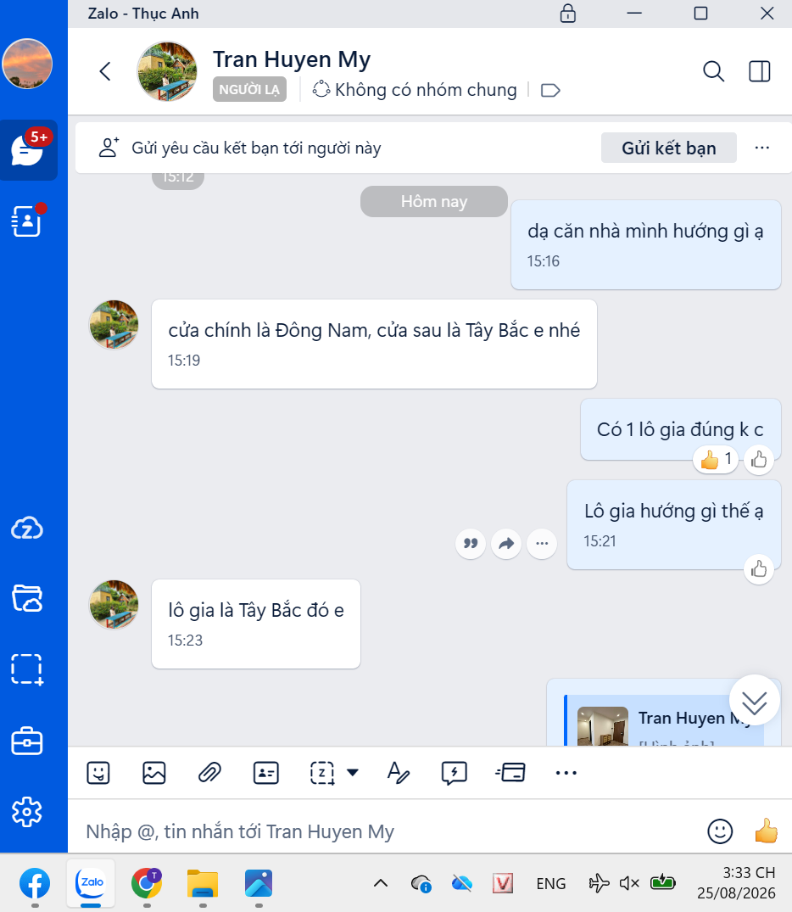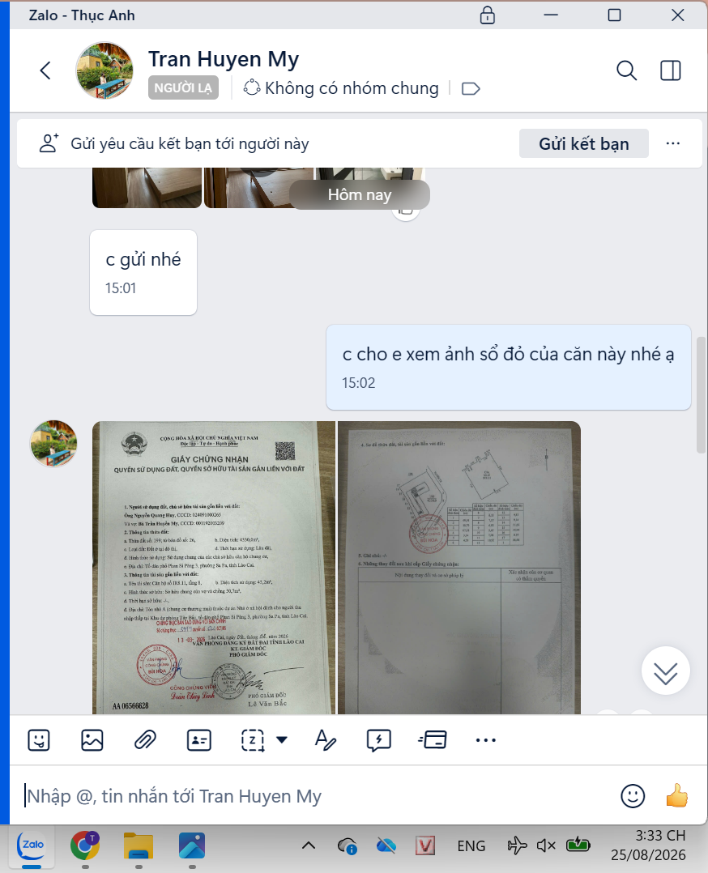

STT | ĐẶC ĐIỂM BĐS | TSSS3
A | Thông tin về tài sản
1 | Nguồn tham khảo | Liên hệ trực tiếp  0968920269  (c Tuyết)
2 | Giá rao (đồng) | 2.700.000.000
3 | Giá thương lượng/bán (đồng) | 2.430.000.000
4 | Tình trạng giao dịch | Đang giao dịch
5 | Thời điểm thu thập thông tin | Tháng 09/2026
6 | Pháp lý | Giấy chứng nhận quyền sử dụng đất, quyền sở hữu nhà ở và tài sản gắn liền với đất
7 | Loại hình tài sản | Căn hộ chung cư
8 | Vị trí | Tài sản là căn hộ chung cư tại Tòa A (Chung cư thương mại) Dự án Nhà ở xã hội dành cho người thu nhập thấp tại Khu dự phòng Tây Bắc chủ đầu tư iên danh CTCP BVB và CTCP Bất động sản Minh Điền Vital
9 | Diện tích đất (m²) | 61
10 | Mặt tiếp giáp | 1 mặt thoáng
11 | Tầng | Tầng 6, Thuộc nhóm tầng: Trung
12 | Hướng ban công | Tây Bắc
13 | Cấu trúc | 2 phòng ngủ, 2 nhà vệ sinh
14 | Nội thất | Cơ bản
15 | Các lợi thế thương mại của thửa đất
16 | Các bất lợi thương mại của thửa đất
17 | Điều kiện cơ sở hạ tầng kỹ thuật
18 | Điều kiện môi trường an ninh
B | Bằng chứng thu thập
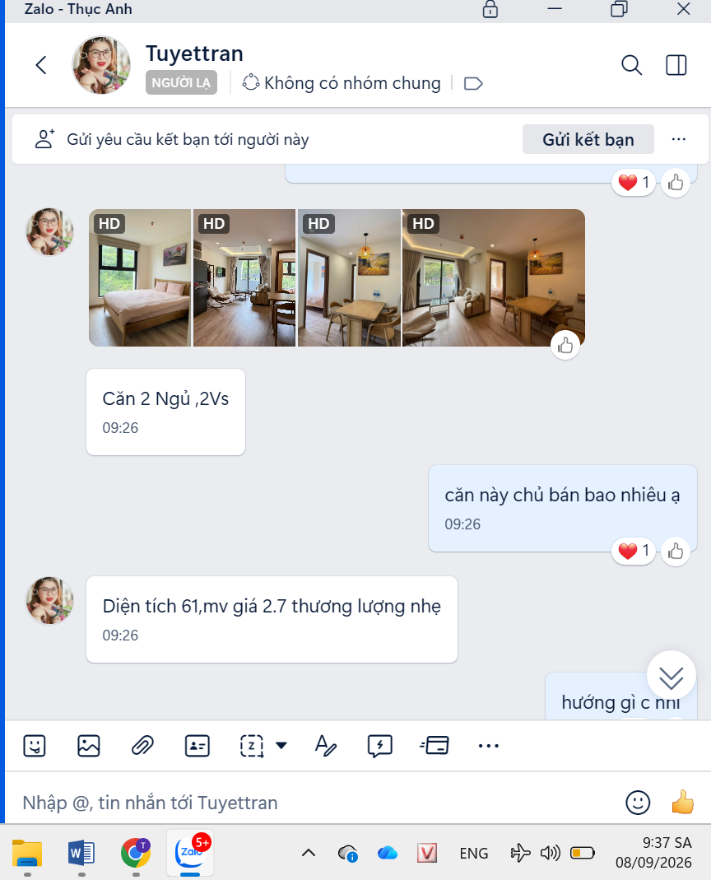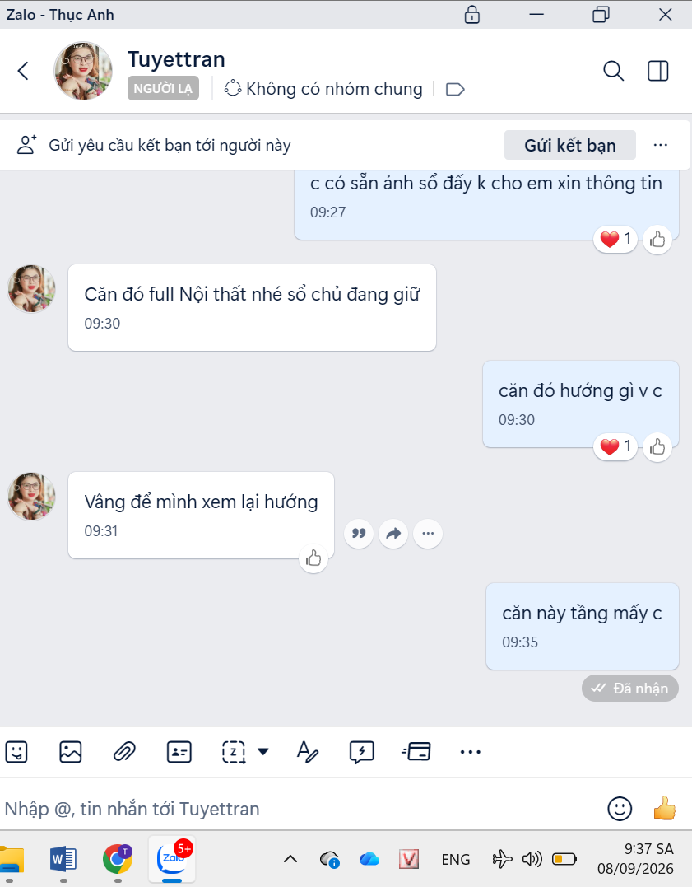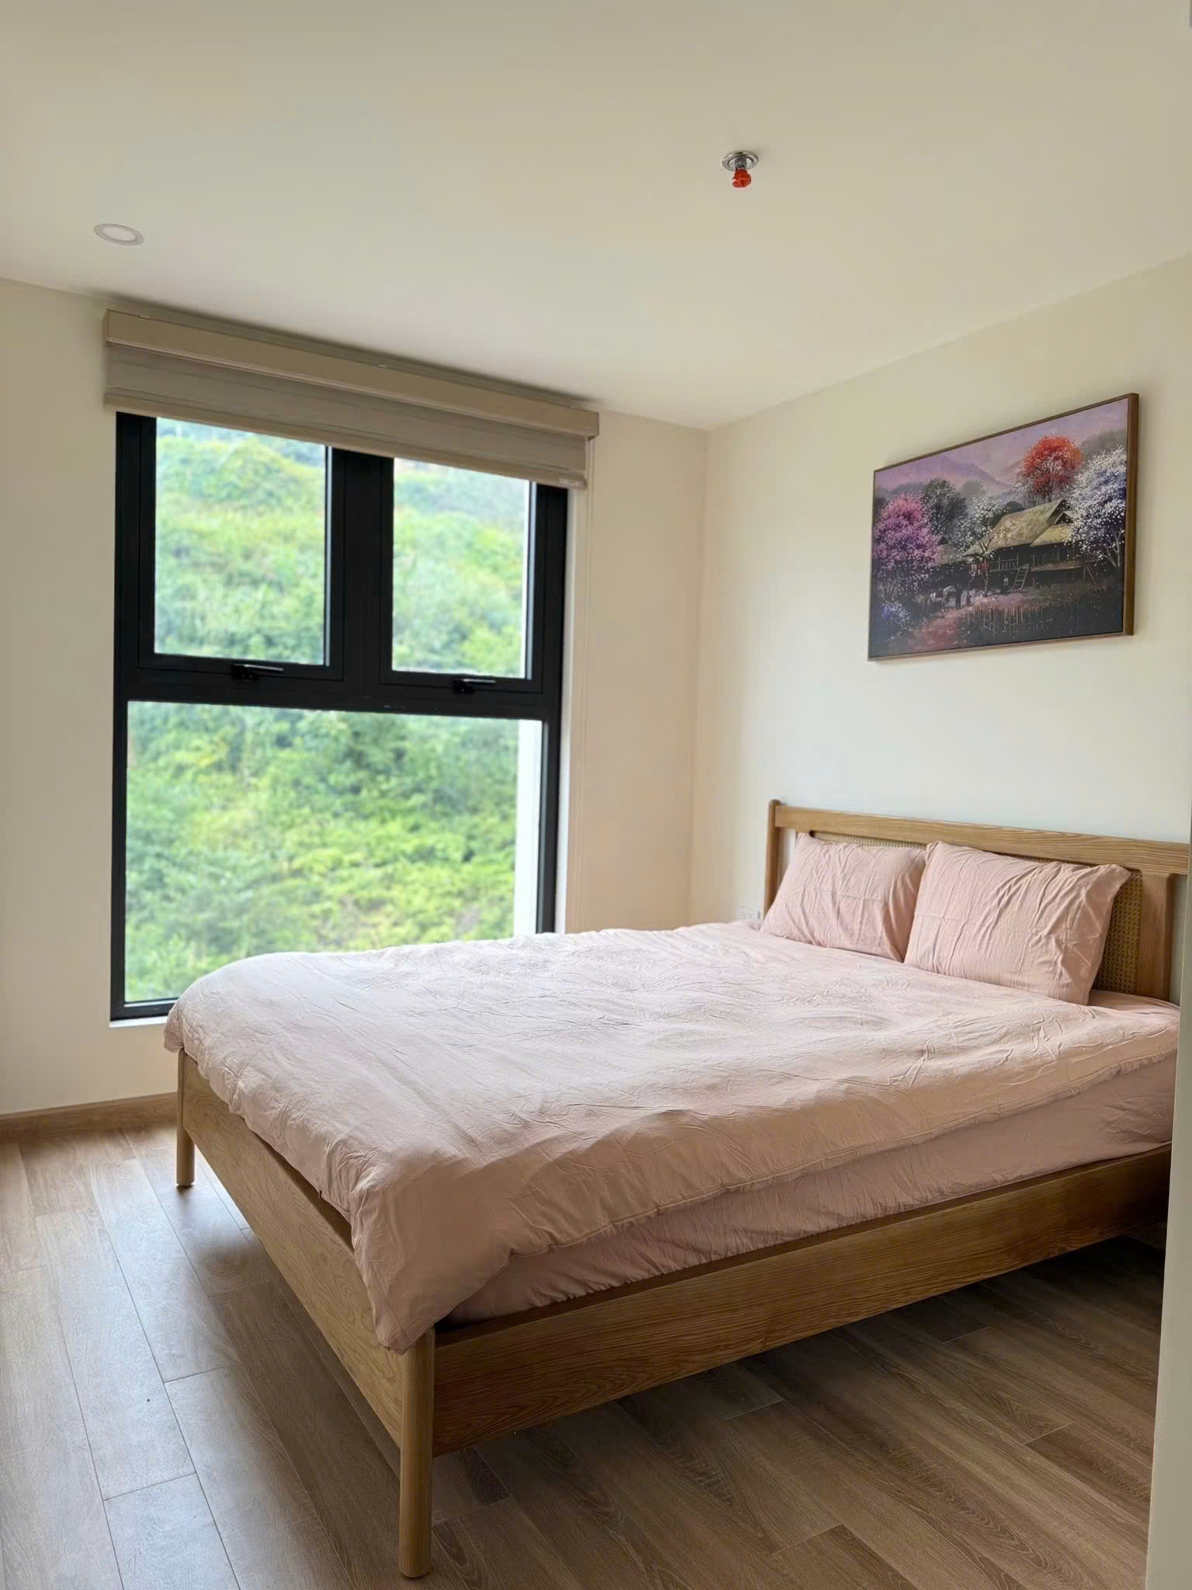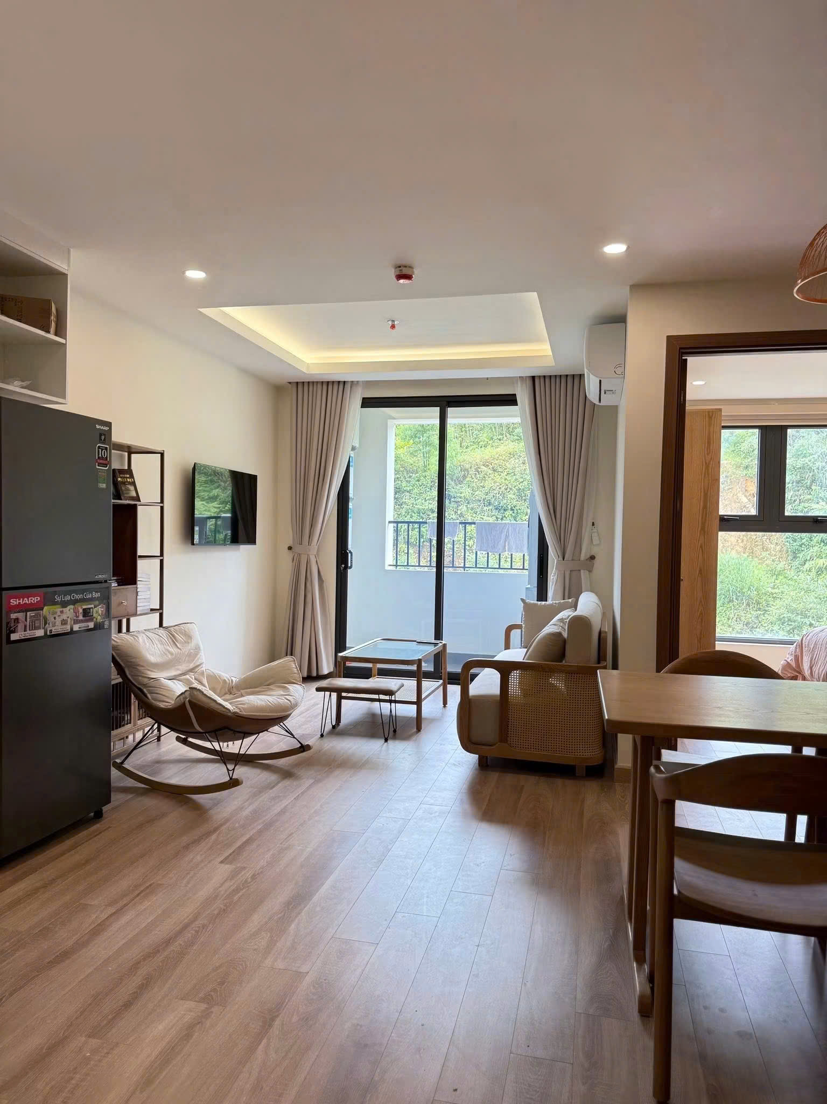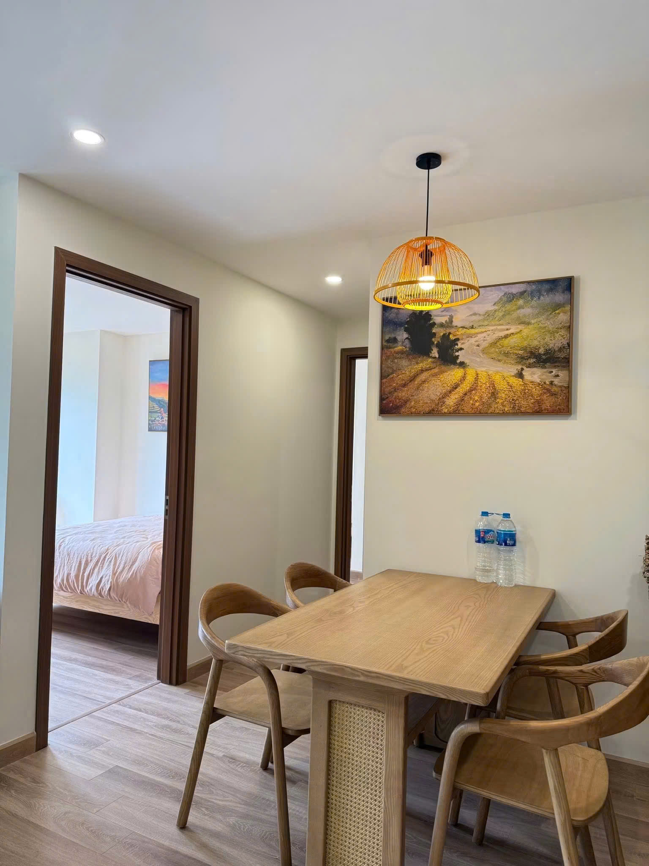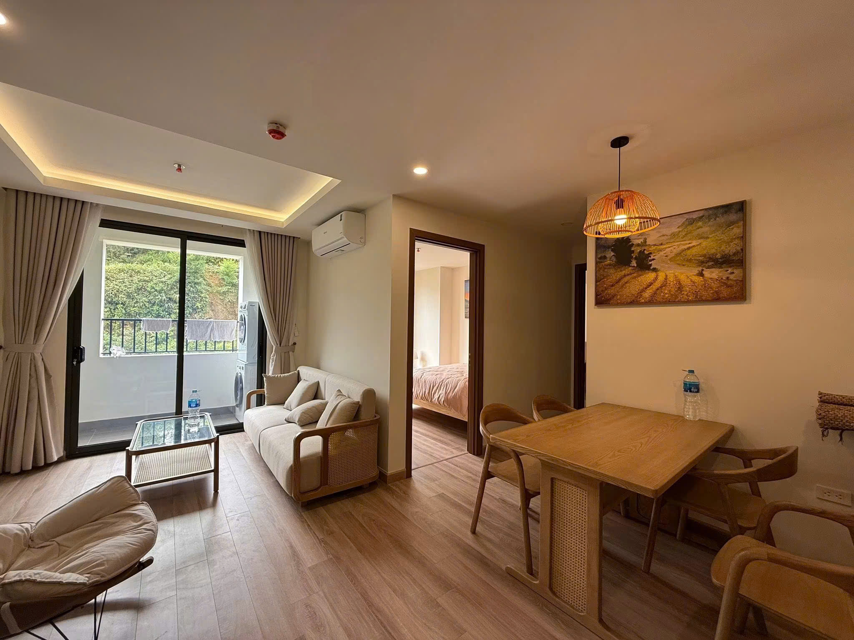


Người thu thập thông tin

Nguyễn Thục Anh

